数据结构

**链表**：二叉树，单向链表，双向链表，双向循环链表。

**排序**：(插入排序，希尔排序，选择排序，堆排序，冒泡排序，快速排序，归并排序，基数排序）

**查找**(**顺序查找，二分查找，插值查找，**斐波那契查找，二插查找树，平衡二叉树，BTREE，B+，红黑树**）**

****顺序查找**：**顺序查找适合于存储结构为顺序存储或链接存储的线性表，时间复杂度为O(n)。

**二分查找**：元素必须是有序的，如果是无序的则要先进行排序操作。

**插值查找**：基于二分查找算法，将查找点的选择改进为自适应选择，mid=low+(key-a[low])/(a[high]-a[low])*(high-low)，适合表长较大，而关键字分布又比较均匀的查找表。

****斐波那契查找：****二分查找的一种提升算法，通过运用黄金比例的概念在数列中选择查找点进行查找，要求开始表中记录的个数为某个斐波那契数小1，及n=F(k)-1;开始将k值与第F(k-1)位置的记录进行比较(及mid=low+F(k-1)-1)。如果>，low=mid+1,k-=2;如果<，high=mid-1,k-=1。

**二插查找树**:

* 若其左子树存在，则其左子树中每个节点的值都不大于该节点值；
* 若其右子树存在，则其右子树中每个节点的值都不小于该节点值

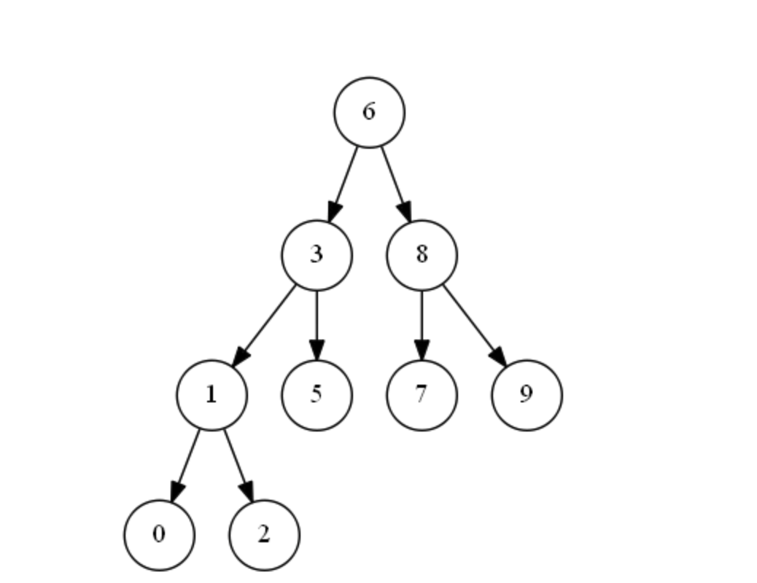

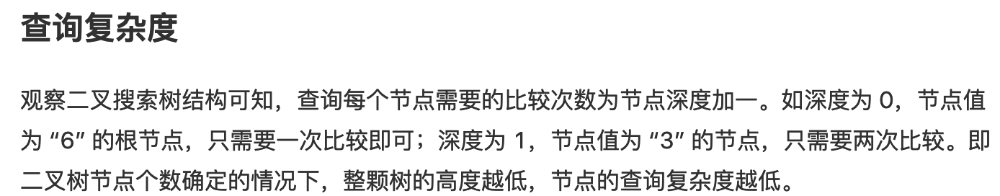

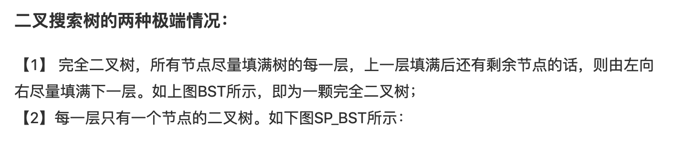

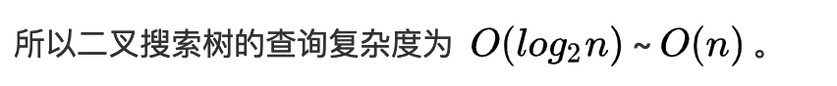

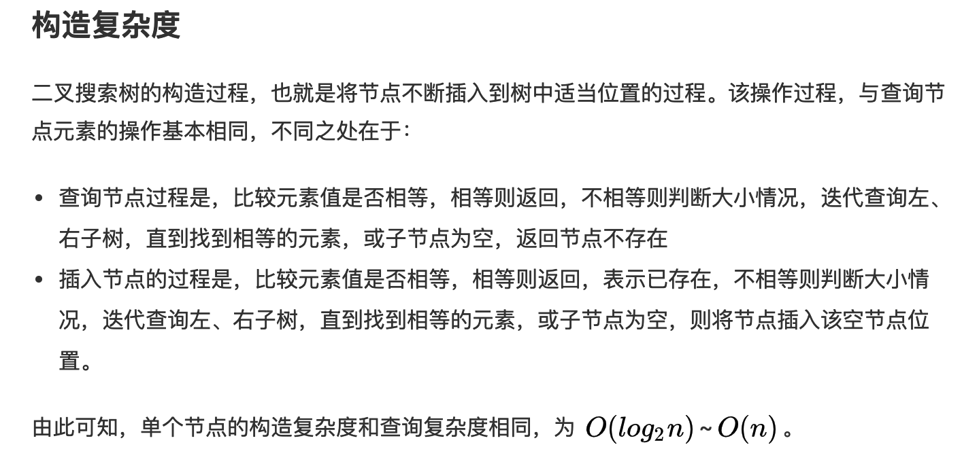

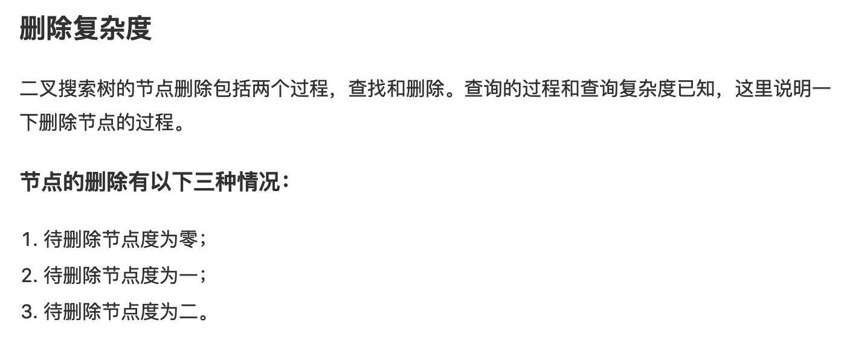

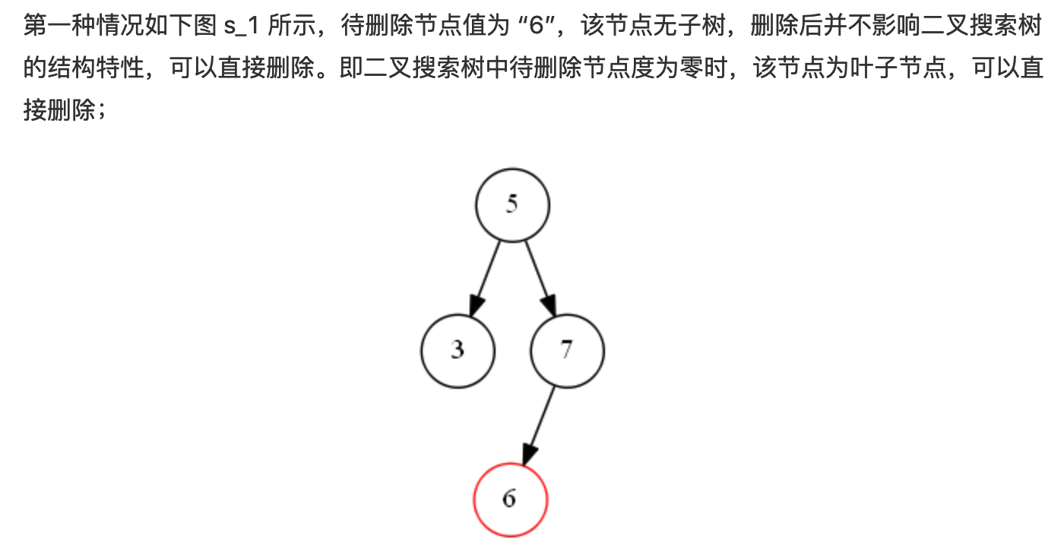

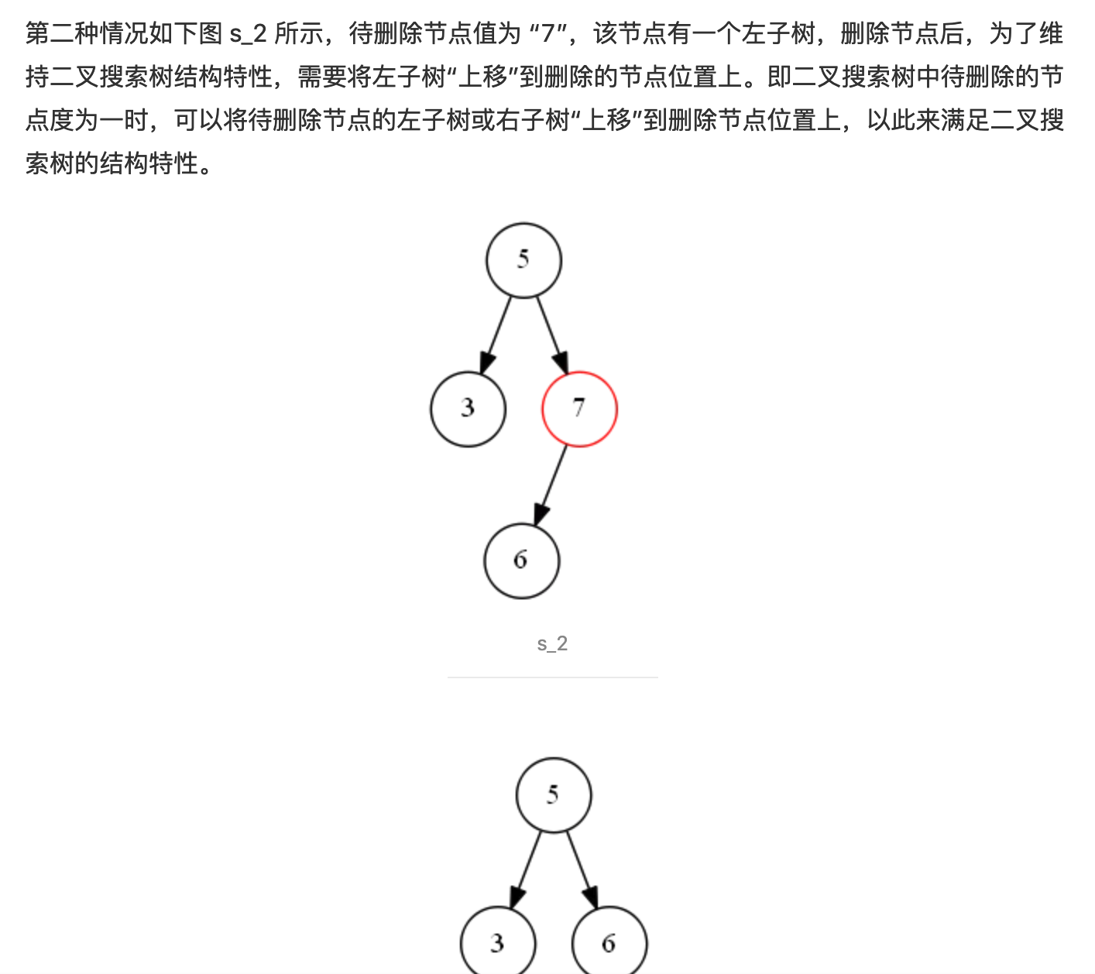

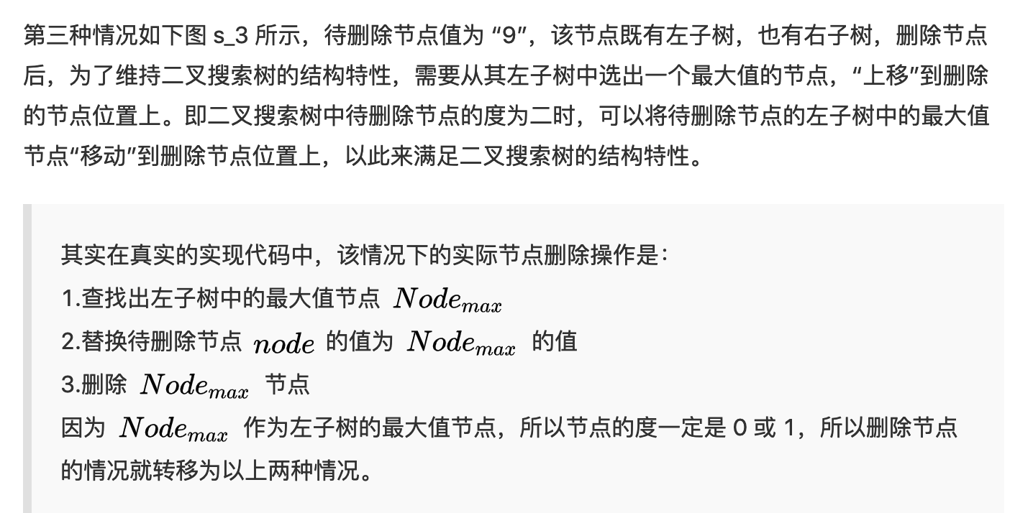

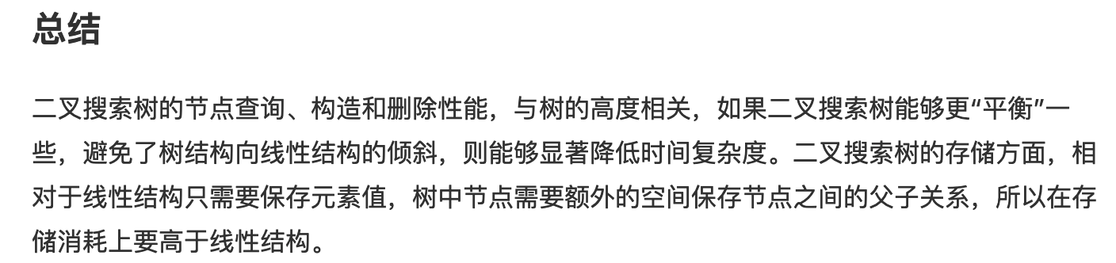

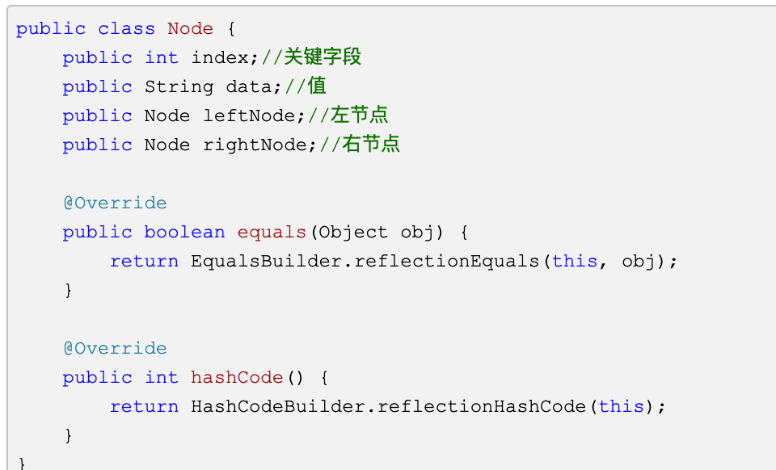

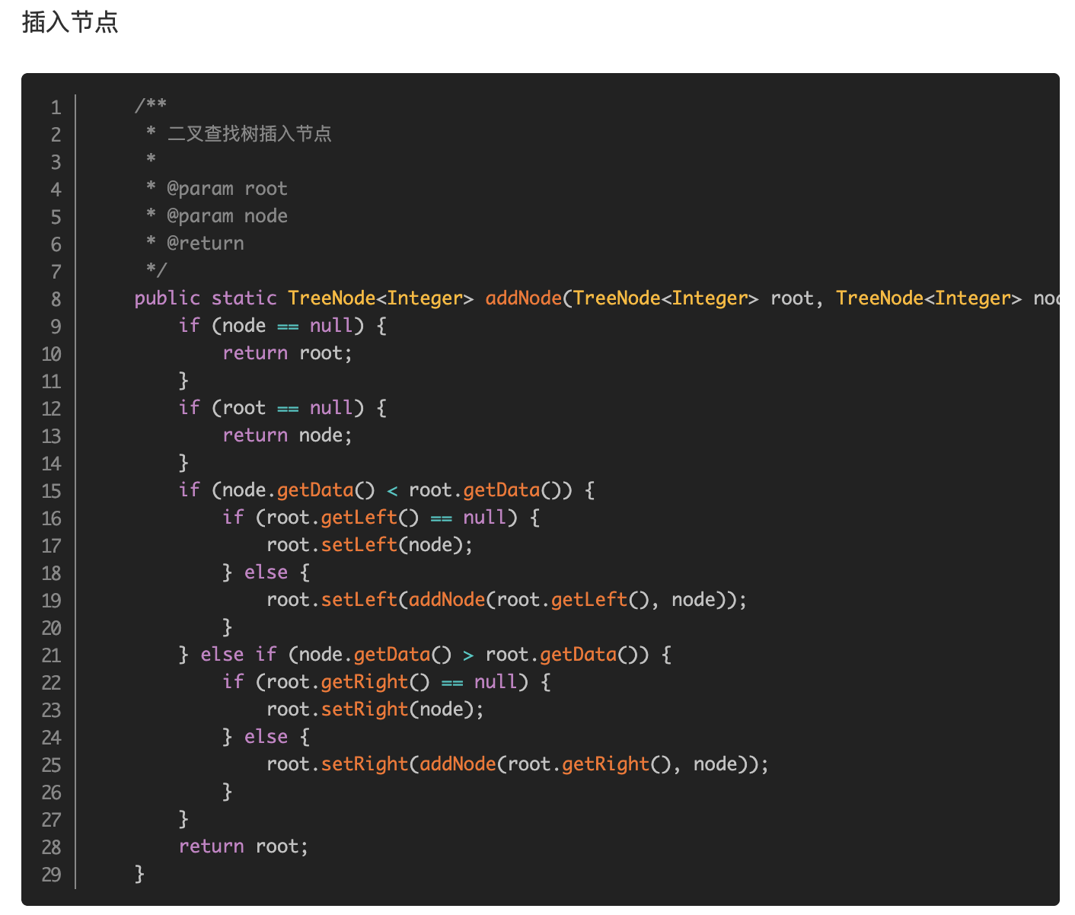

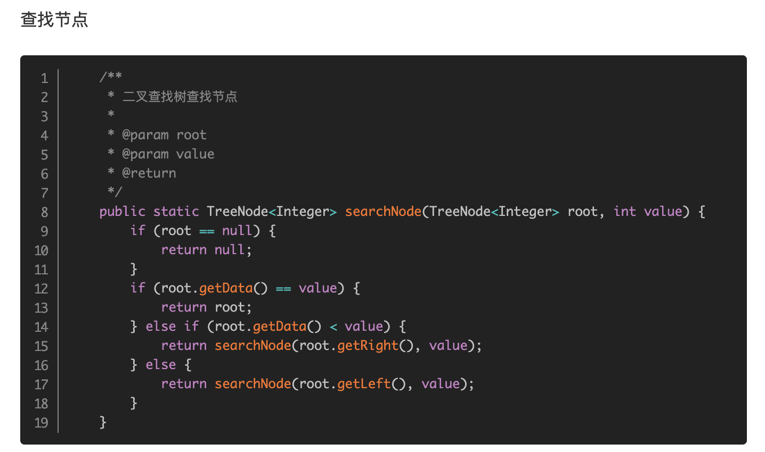

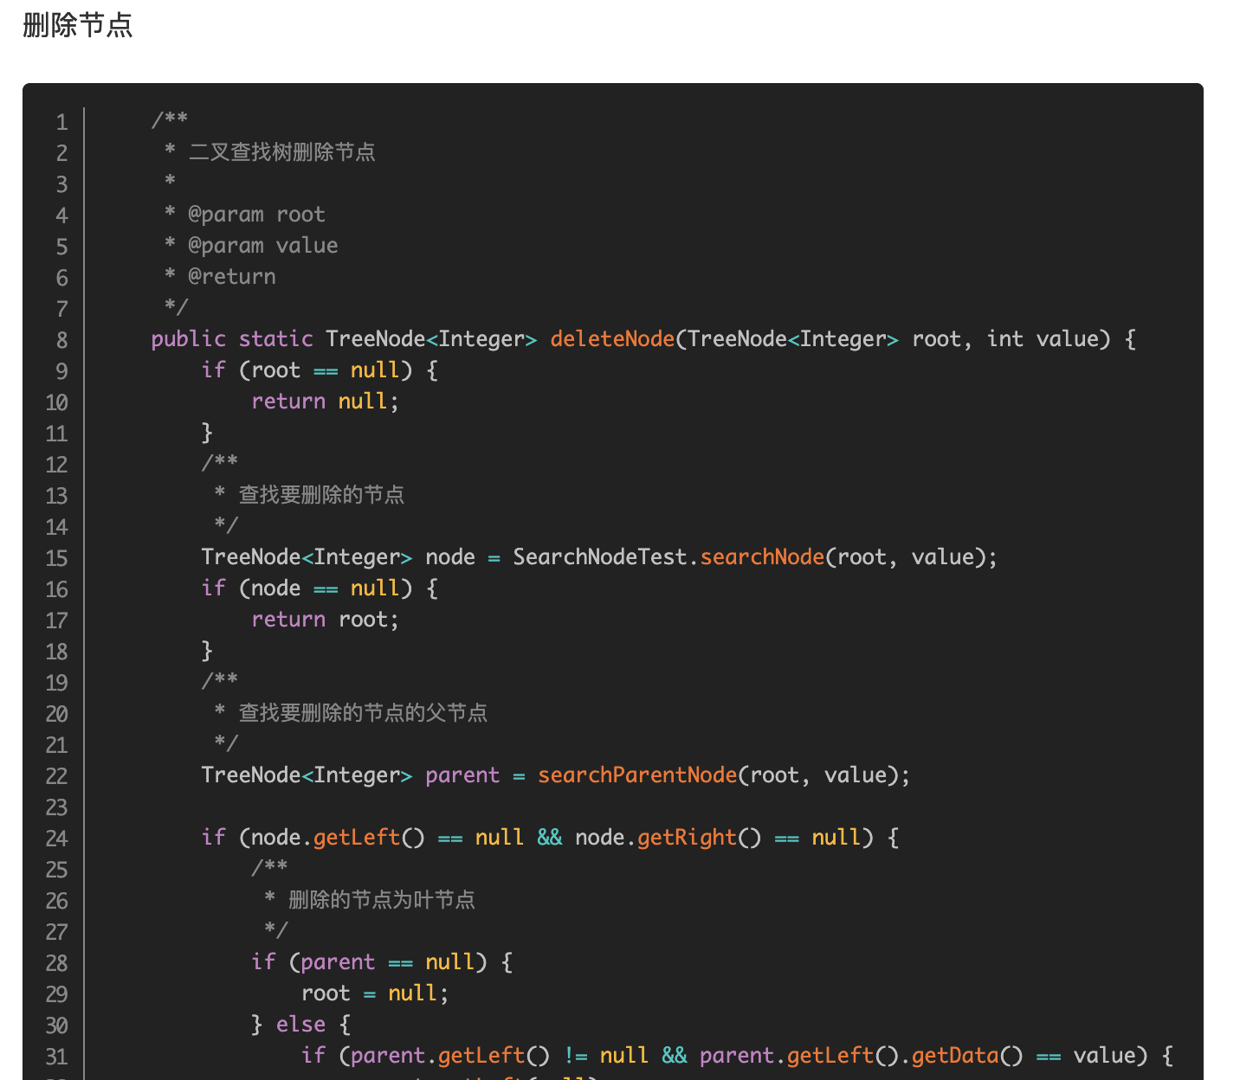

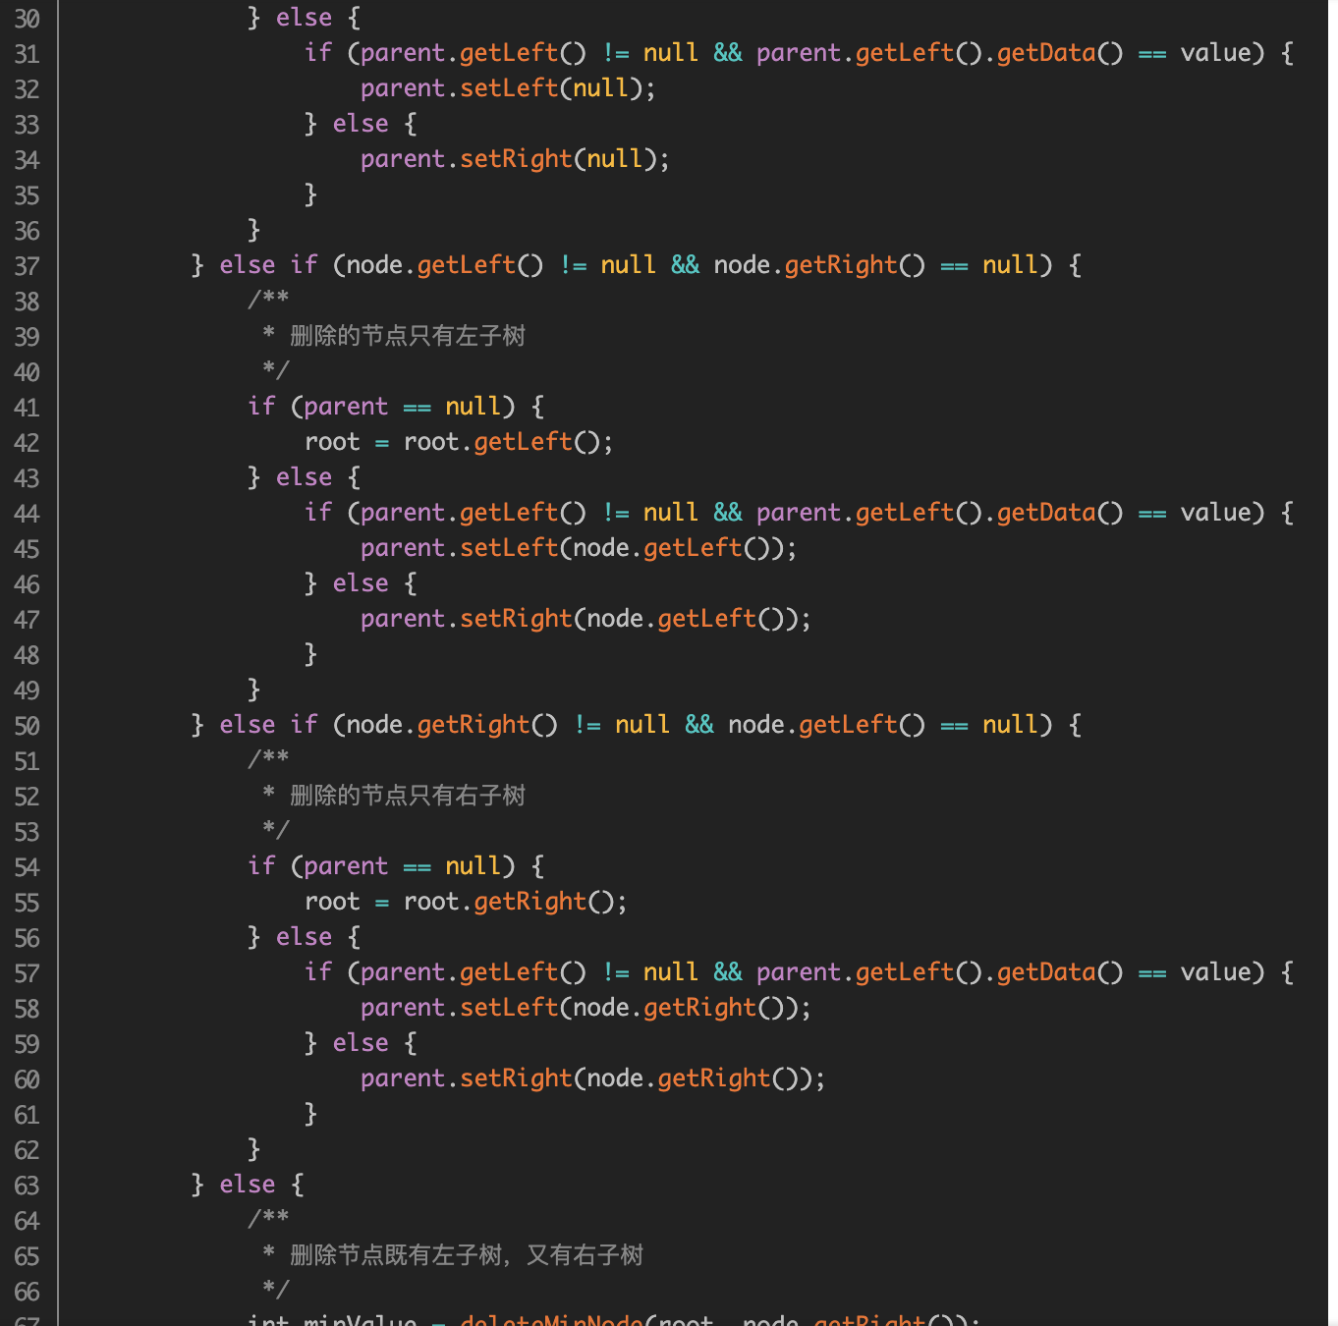

<https://www.jianshu.com/p/fdb3c8c331f1>

**平衡二叉树**：

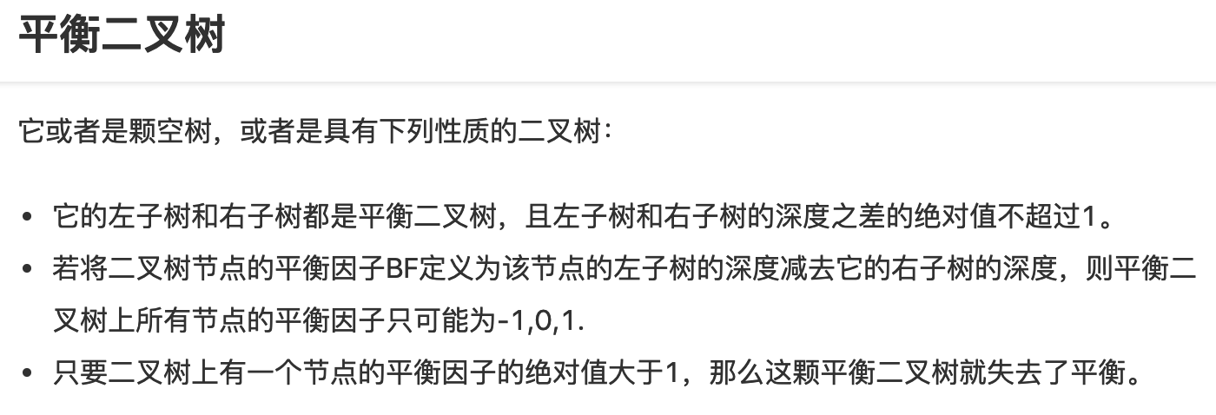

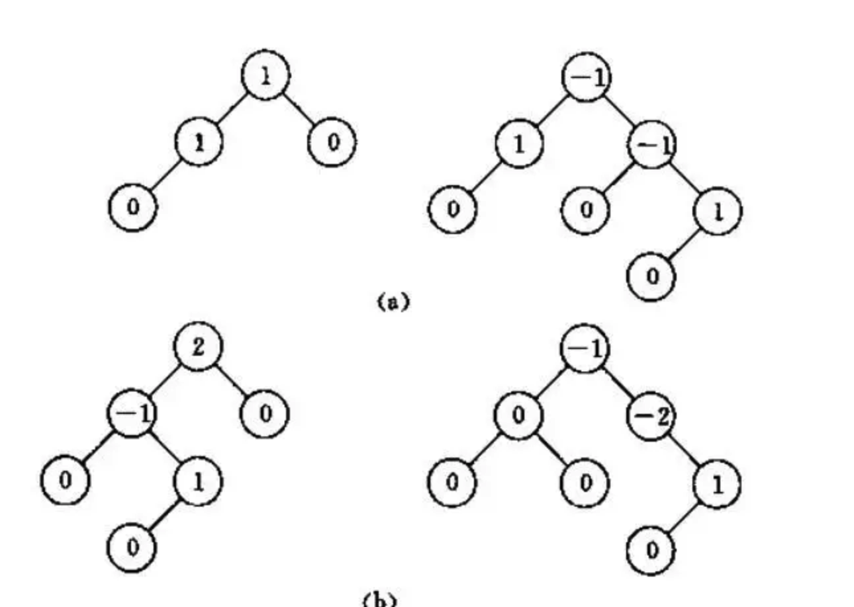

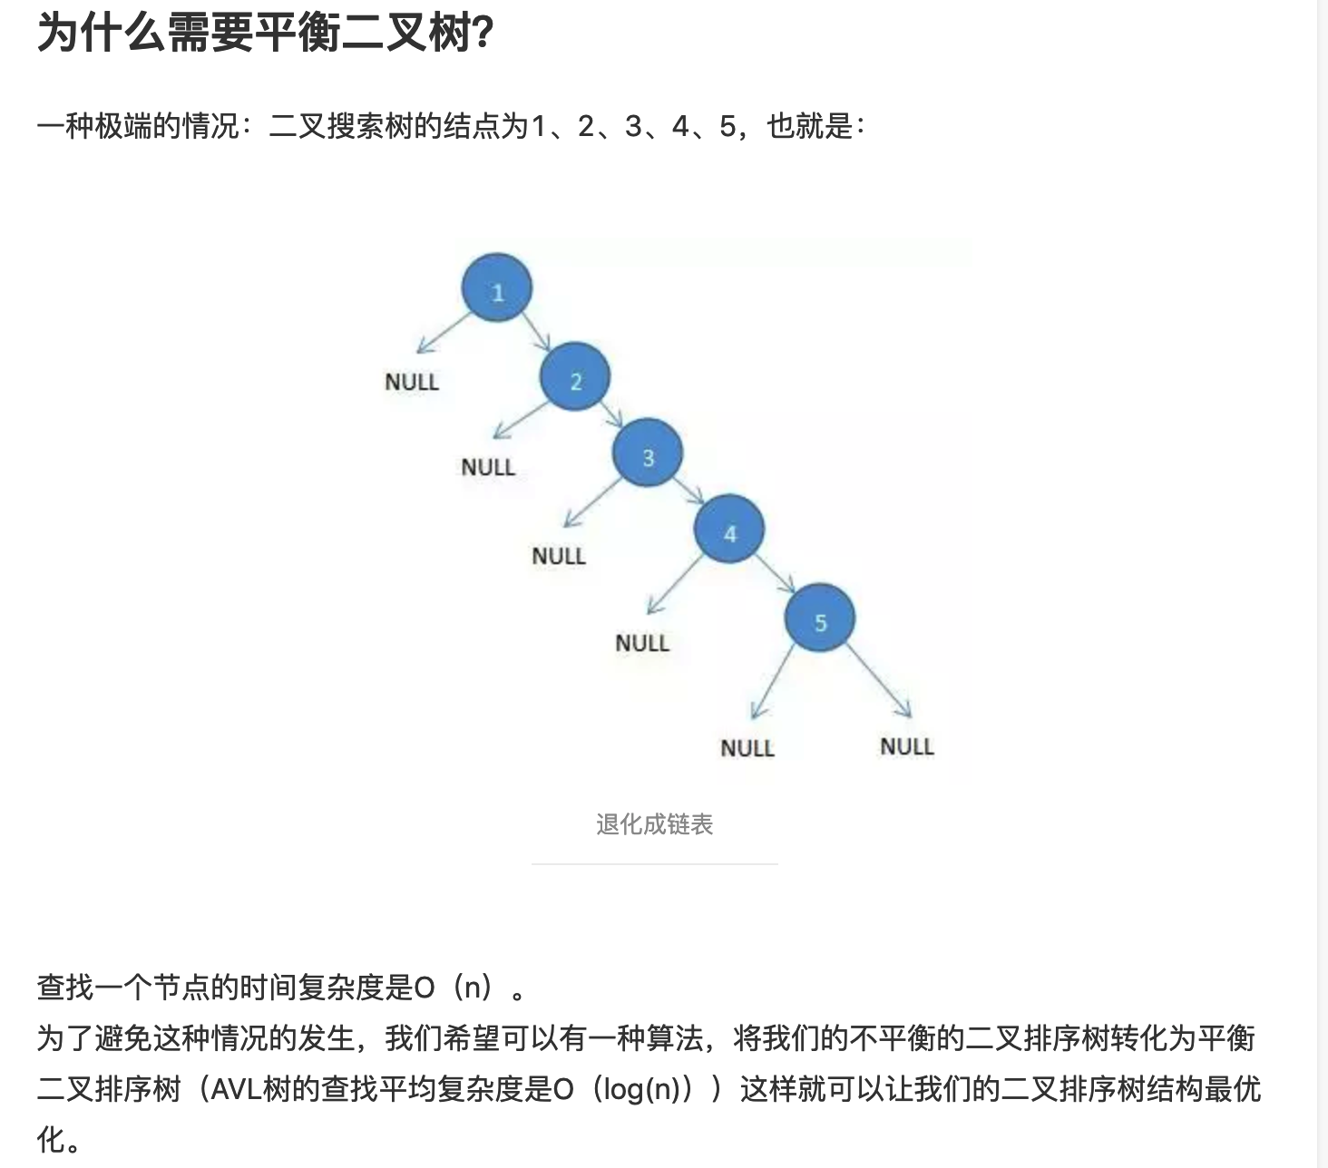

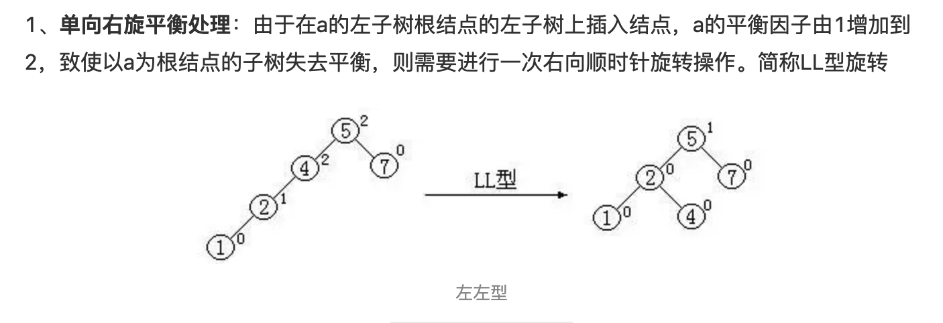

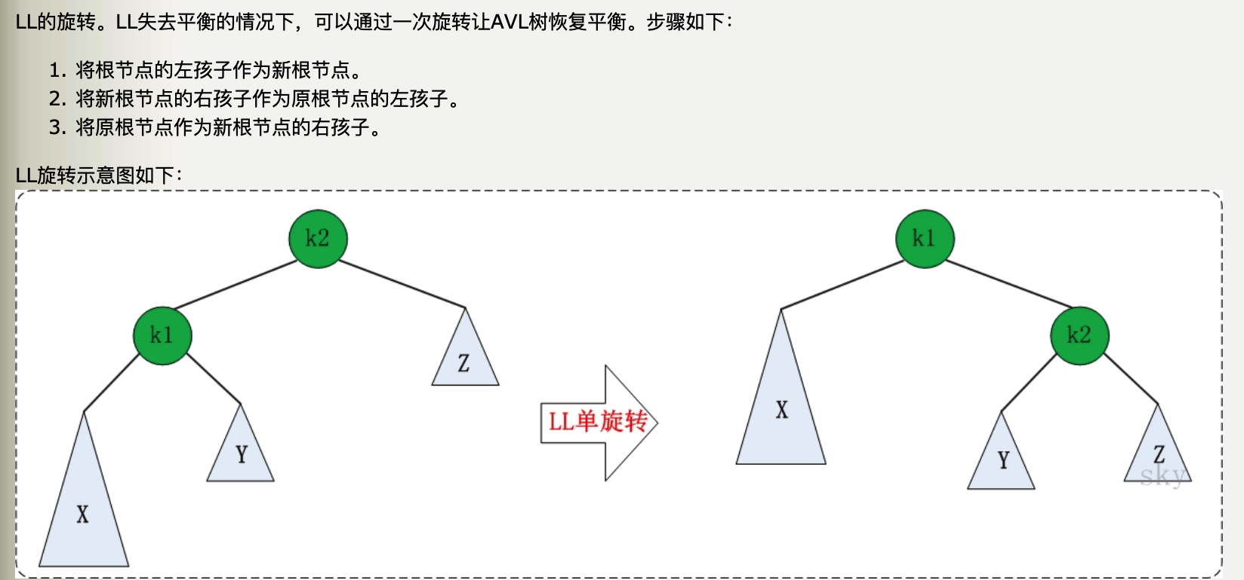

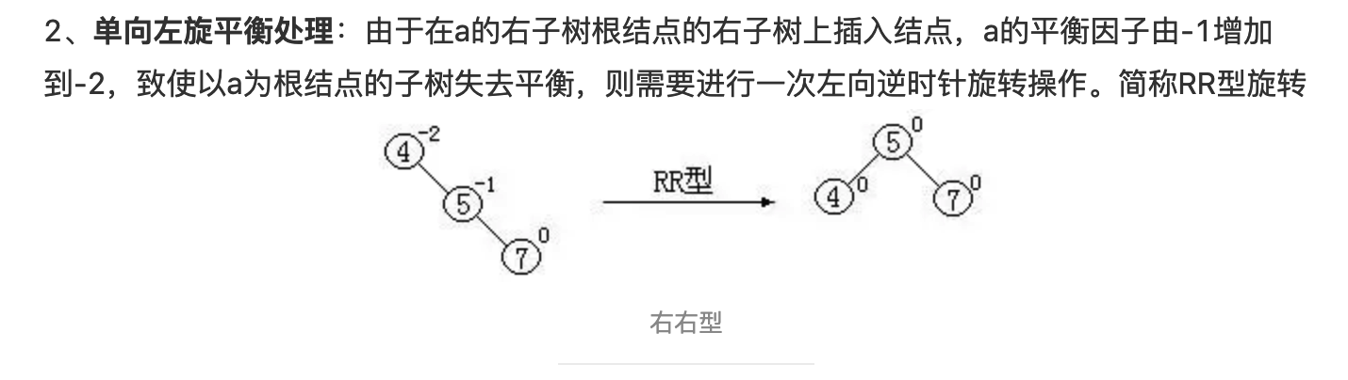

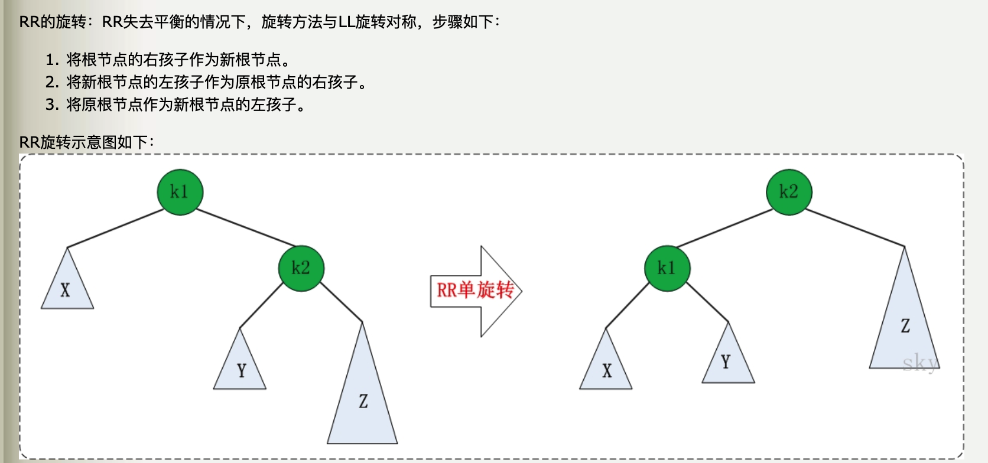

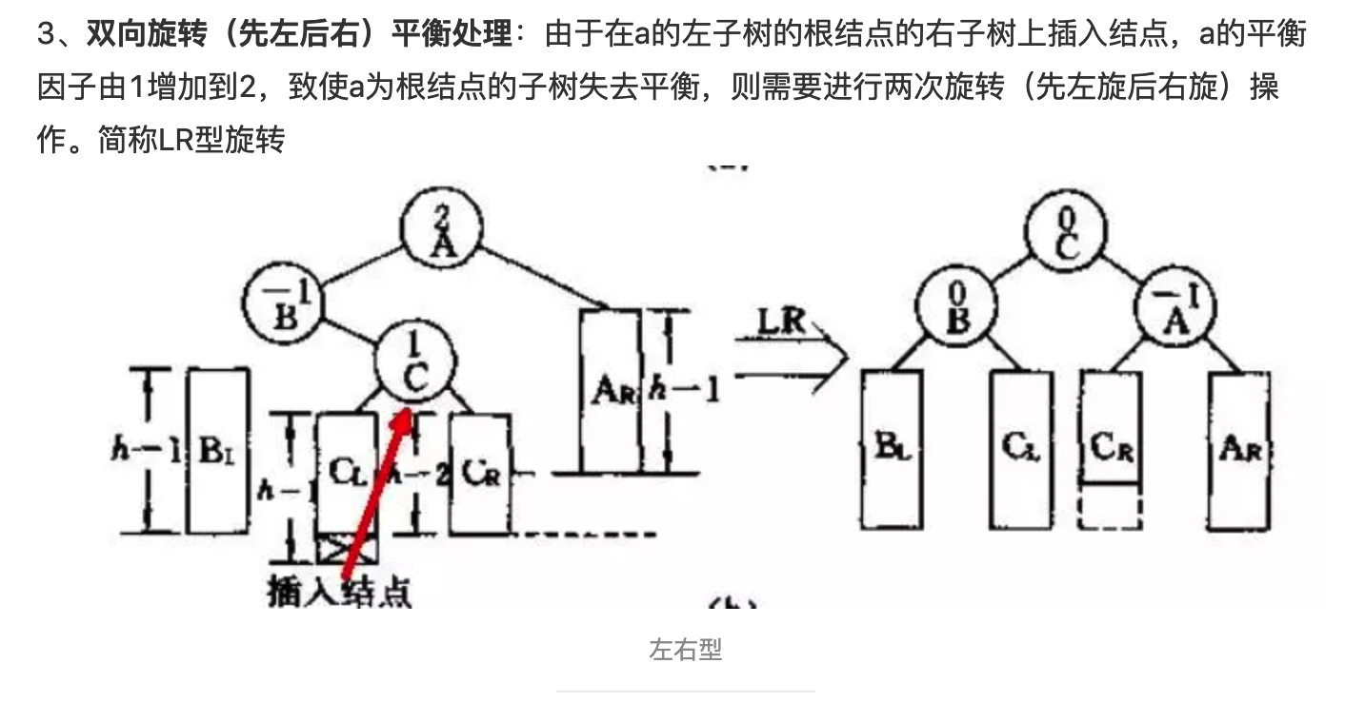

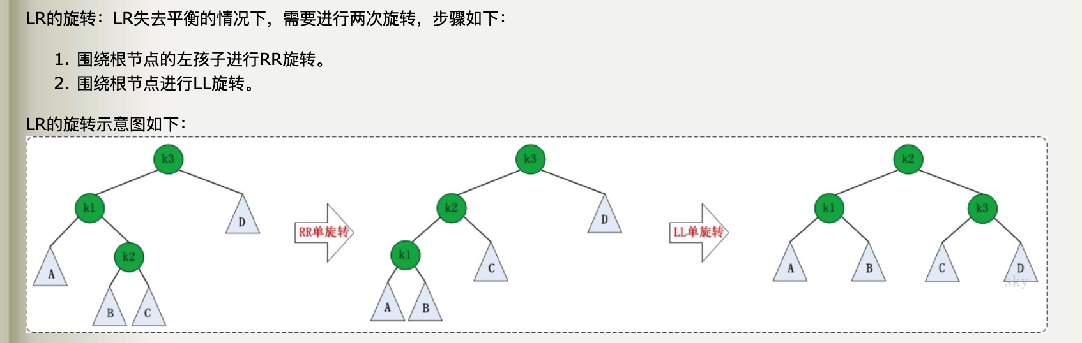

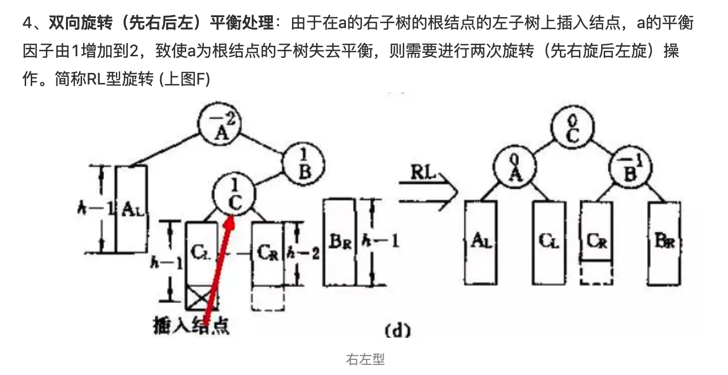

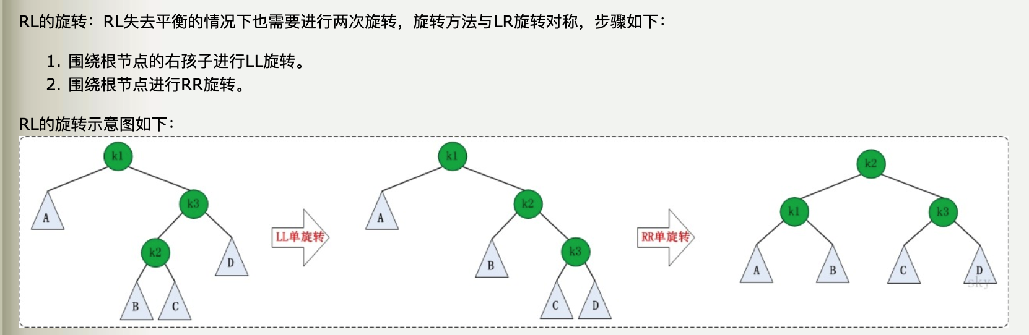

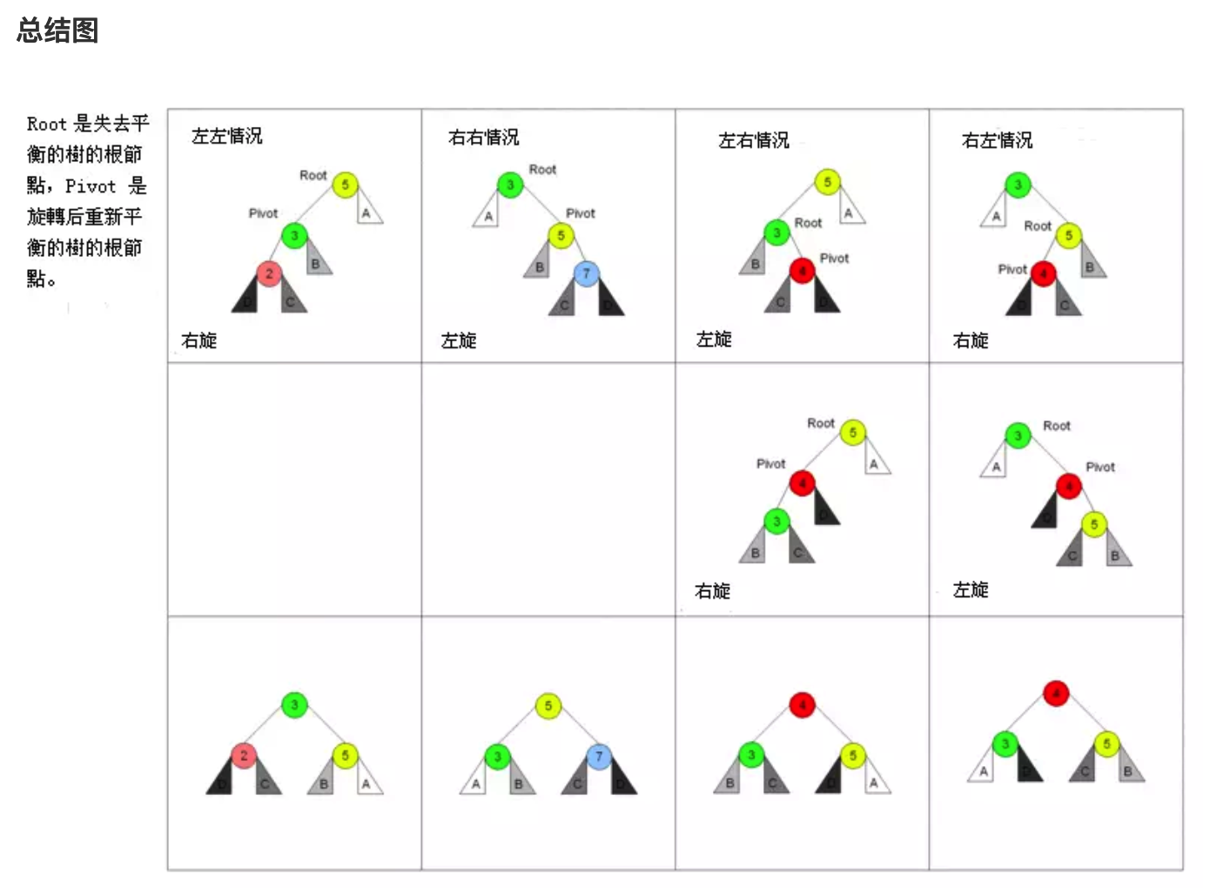

**BTREE**：

<https://www.cnblogs.com/vianzhang/p/7922426.html>

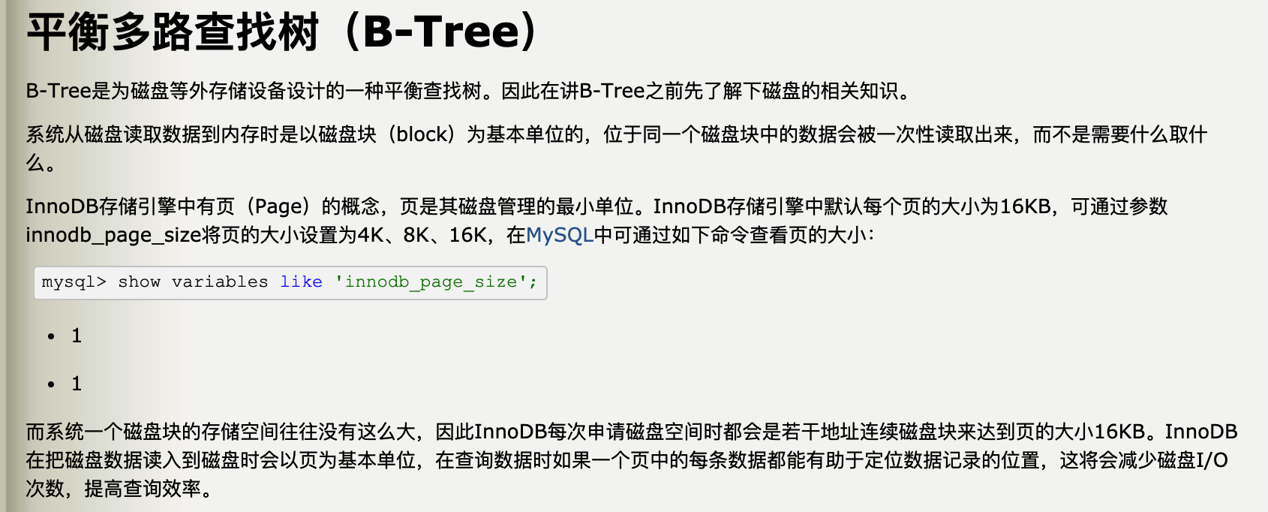

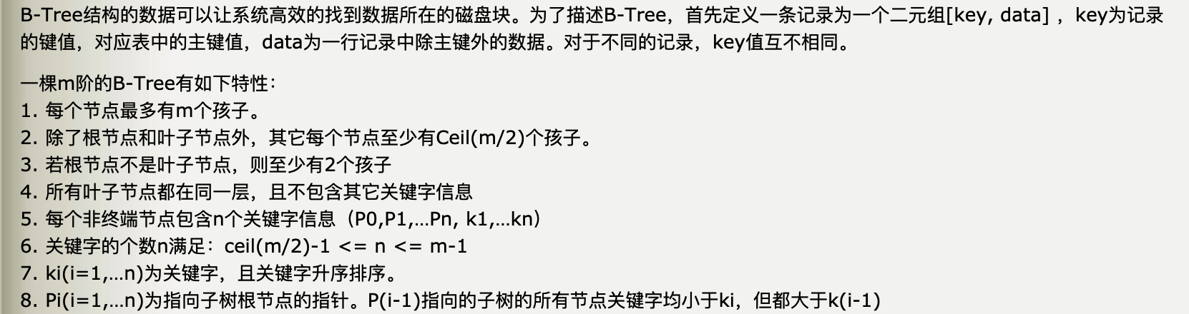

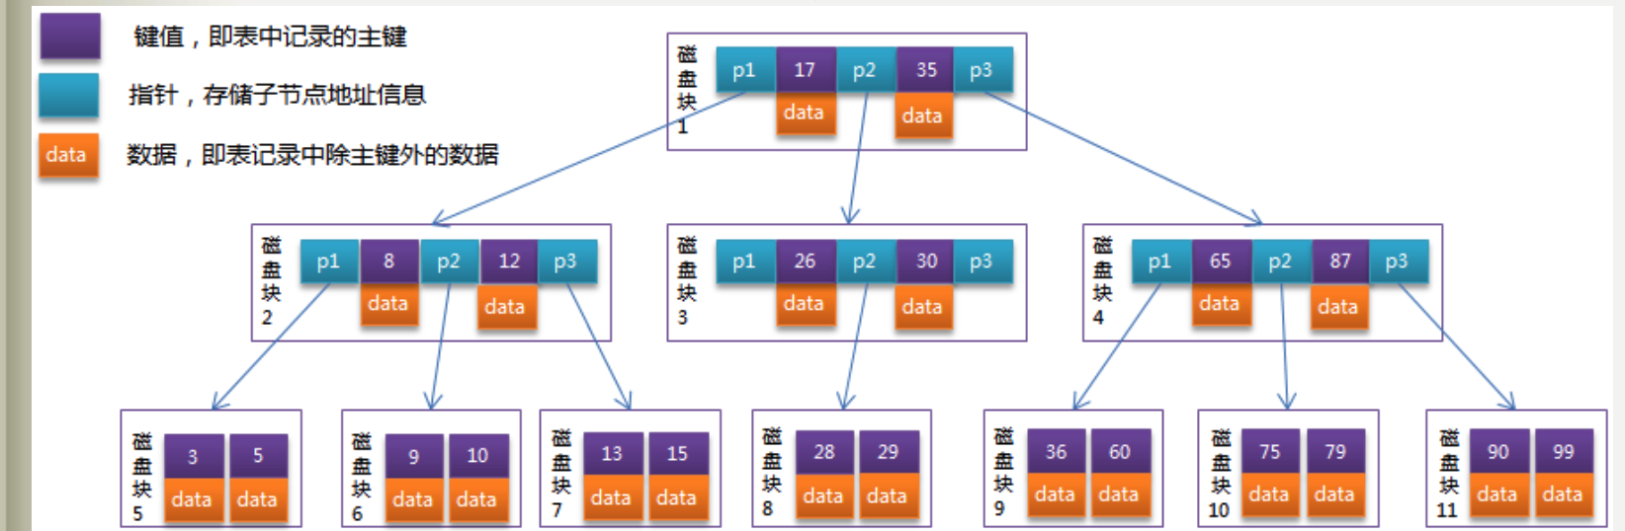

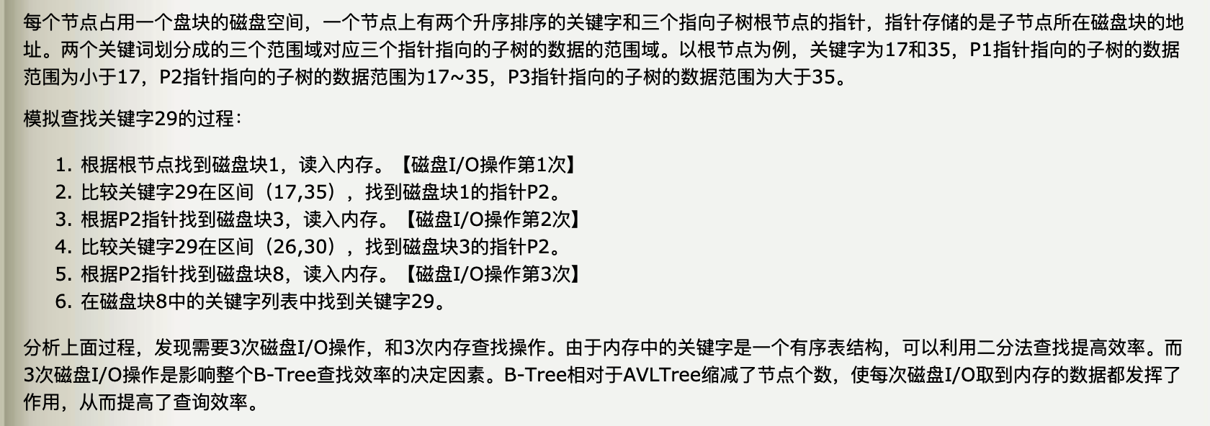

**B+**：

<https://blog.csdn.net/z_ryan/article/details/82322418>

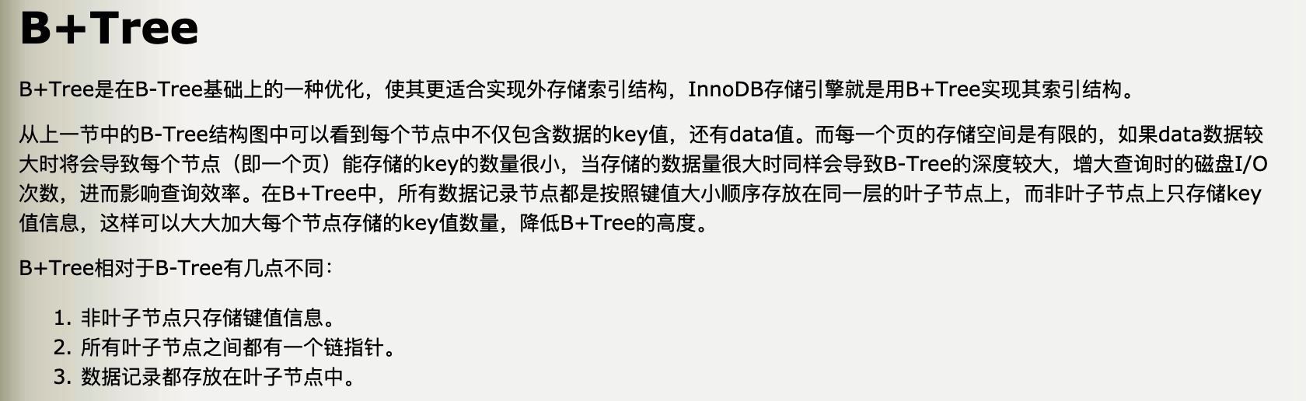

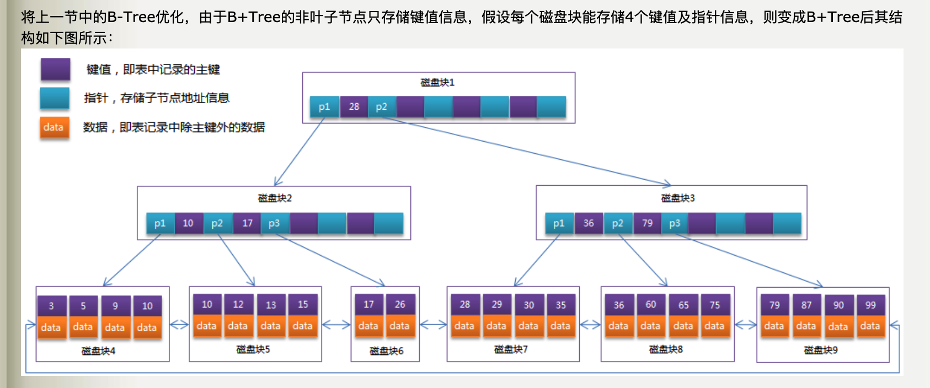

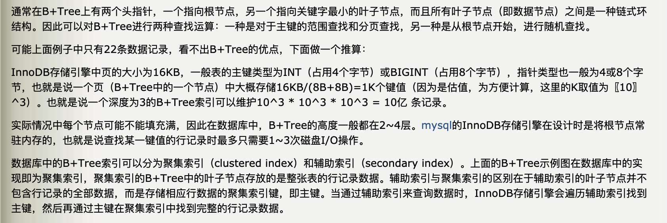

**红黑树**：

<http://www.360doc.com/content/18/0904/19/25944647_783893127.shtml>

<https://blog.csdn.net/qq_36183935/article/details/81095212>

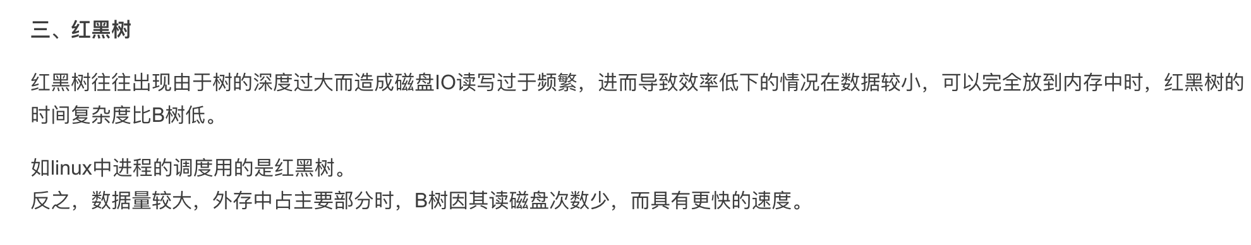

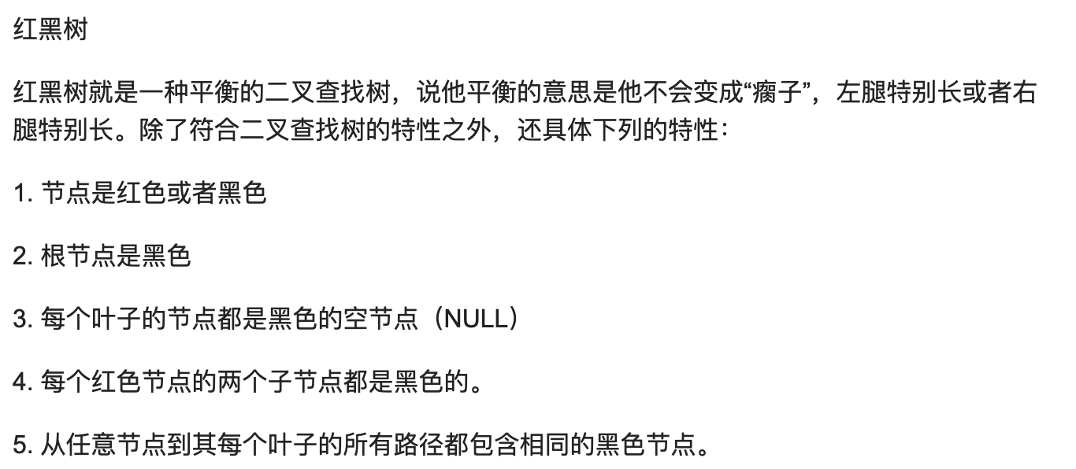

**索引**

<https://www.cnblogs.com/boothsun/p/8970952.html>

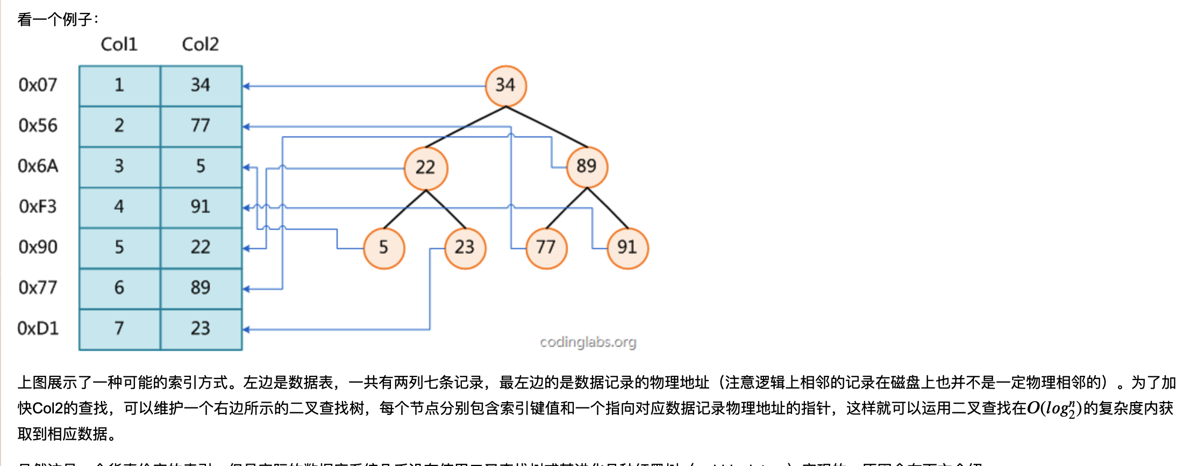

<https://www.cnblogs.com/Liuq-24/archive/2018/09/24/9695089.html>

创建了索引并不一定就会使用，oracle自动统计表的信息后，决定是否使用索引，表中数据很少时使用全表扫描速度已经很快，没有必要使用索引

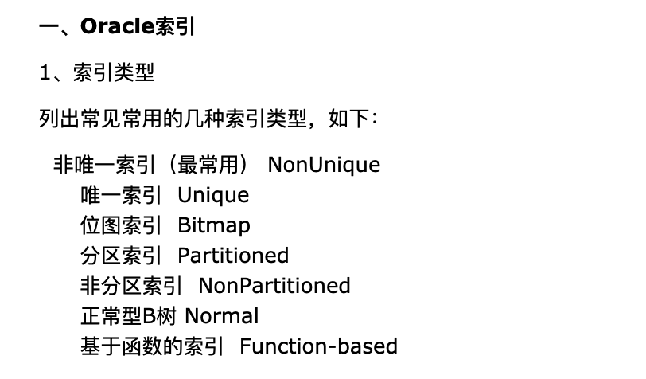

<https://www.cnblogs.com/songwenjie/p/9415016.html>

<https://blog.csdn.net/tongdanping/article/details/79878302>

<https://blog.csdn.net/caoxiaohong1005/article/details/78292457>

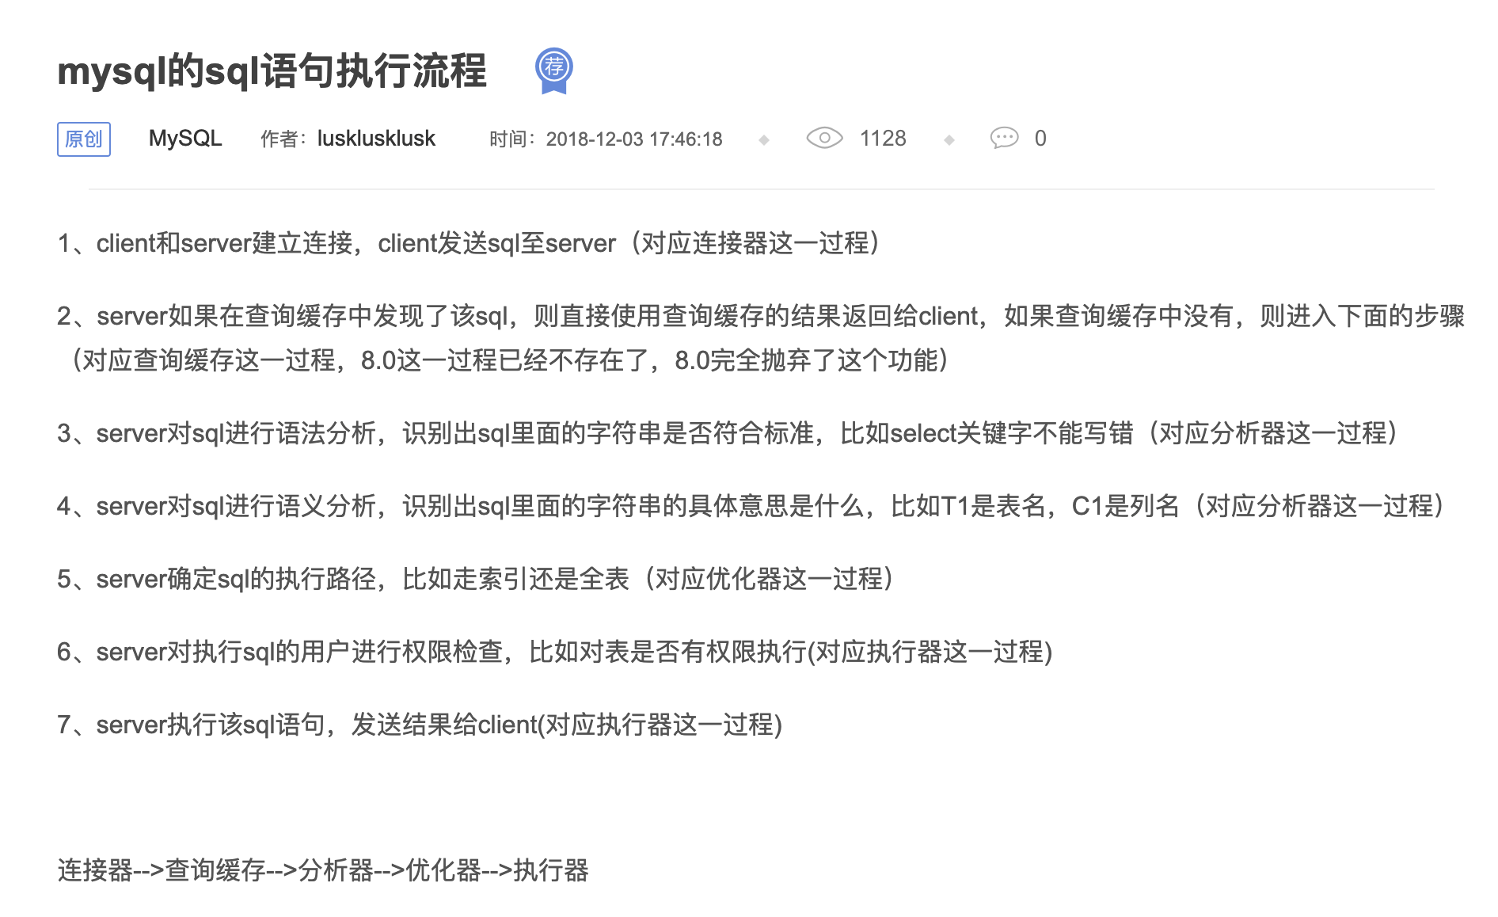

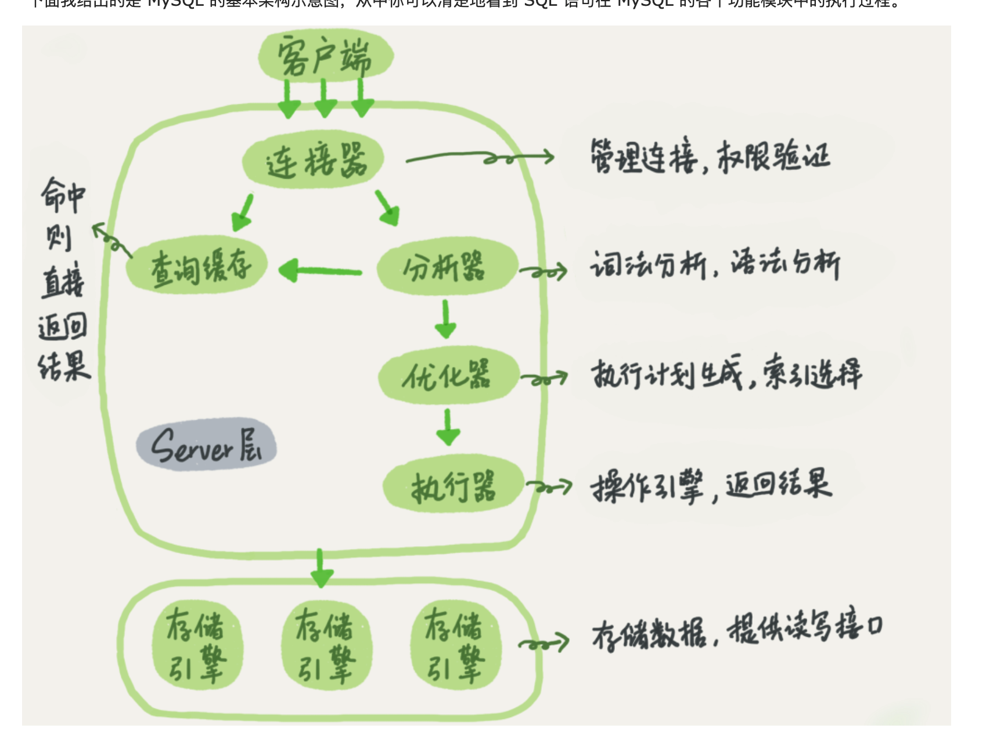

<https://www.cnblogs.com/whgk/p/10993436.html>

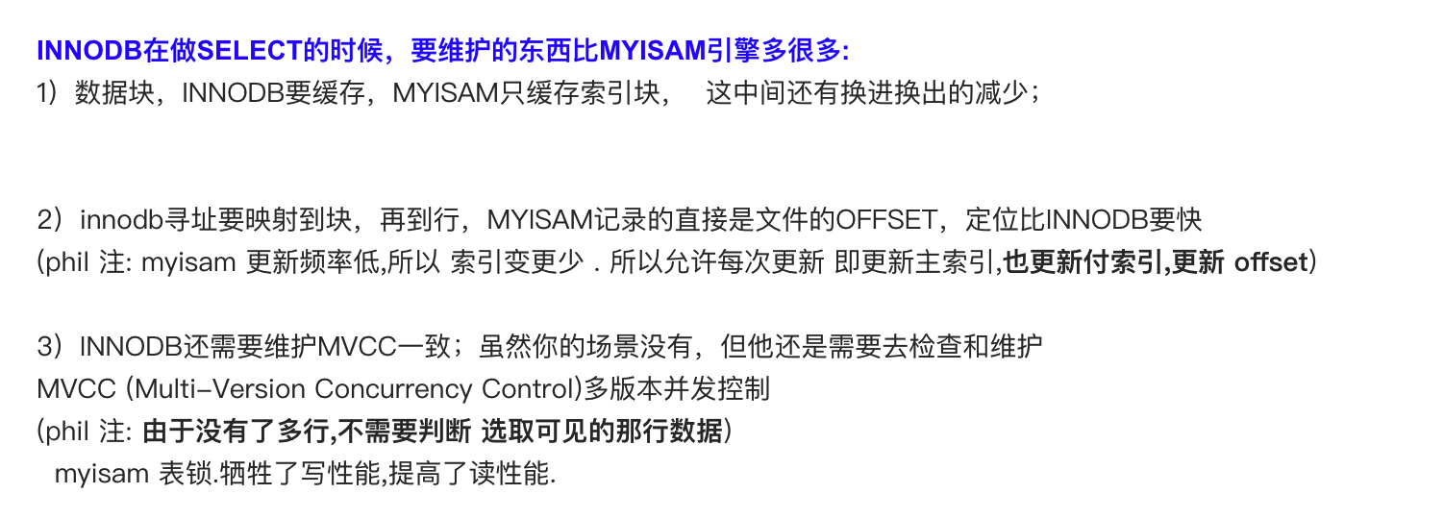

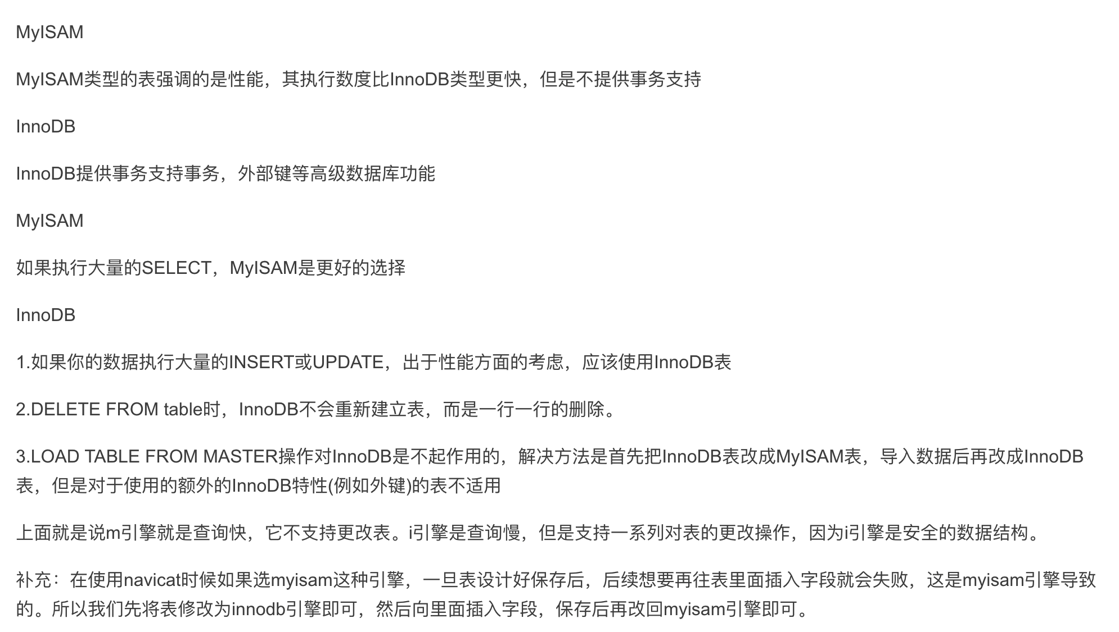

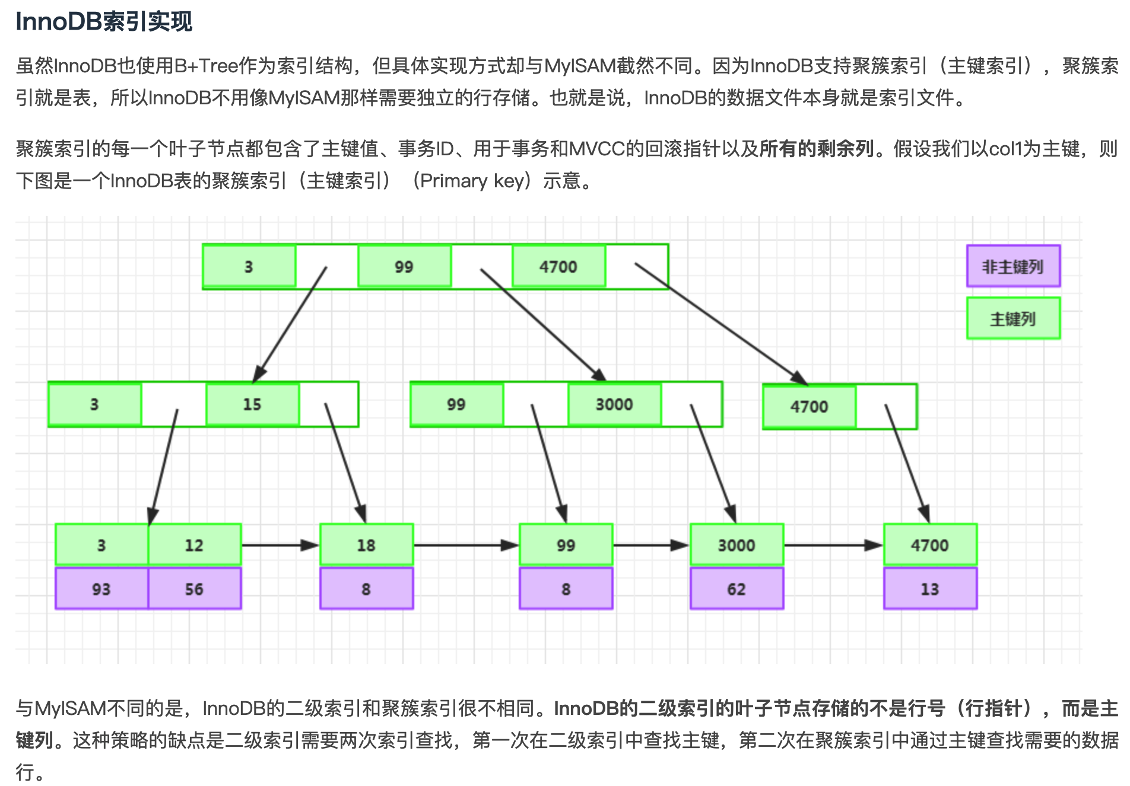

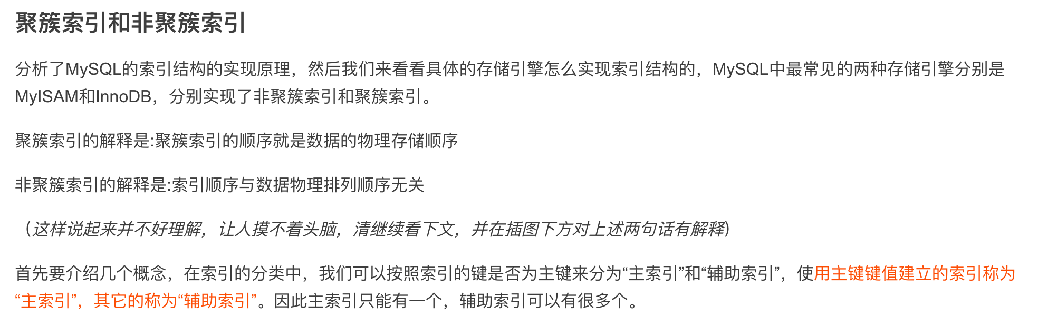

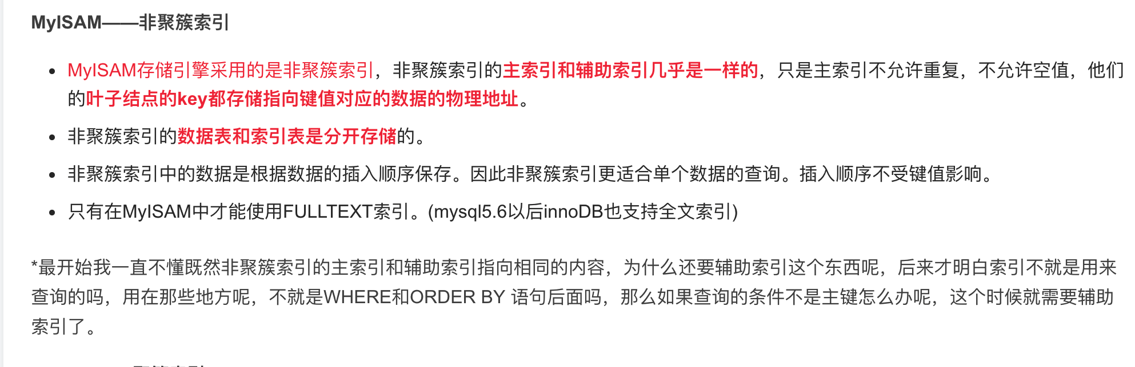

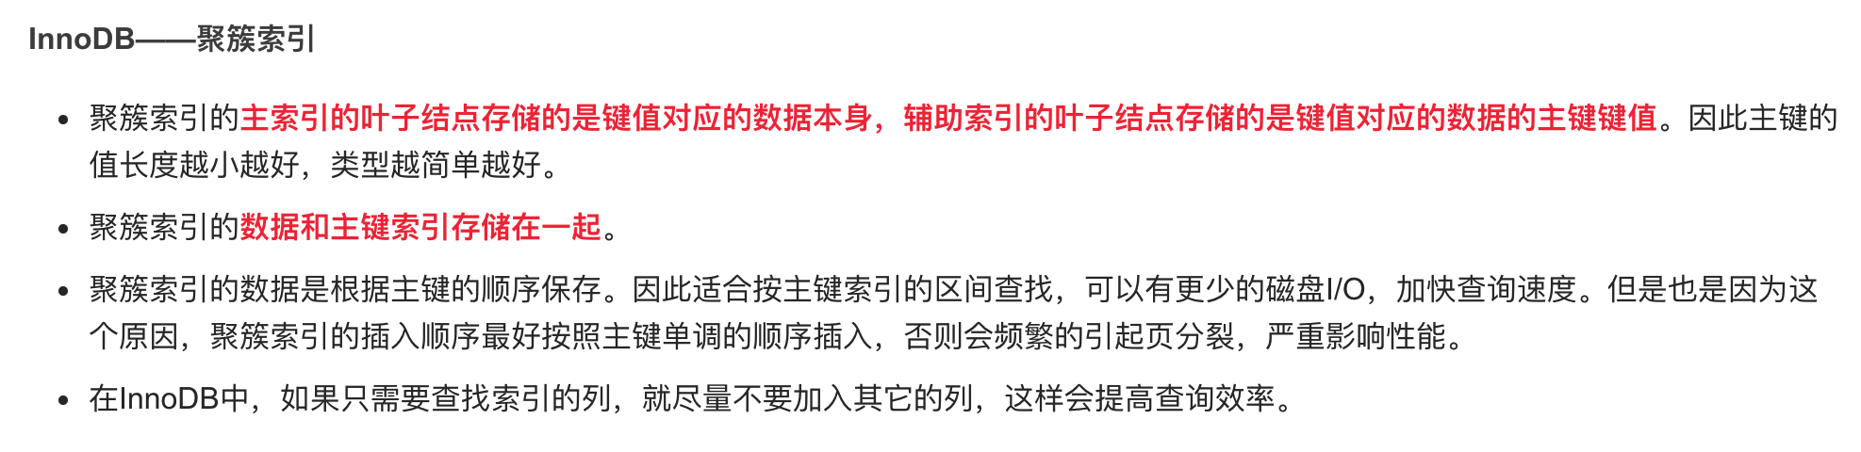

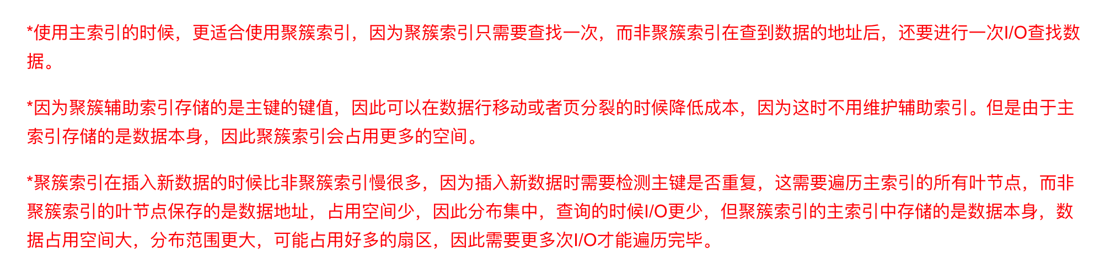

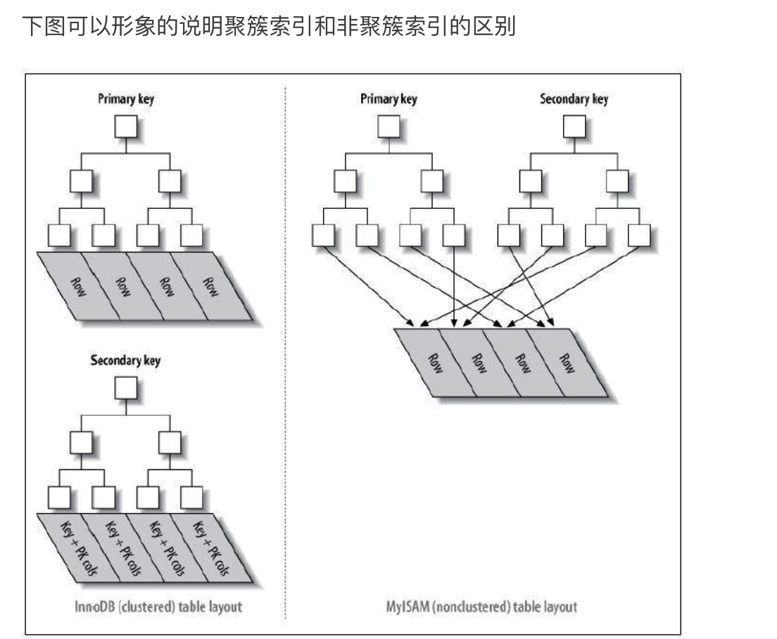

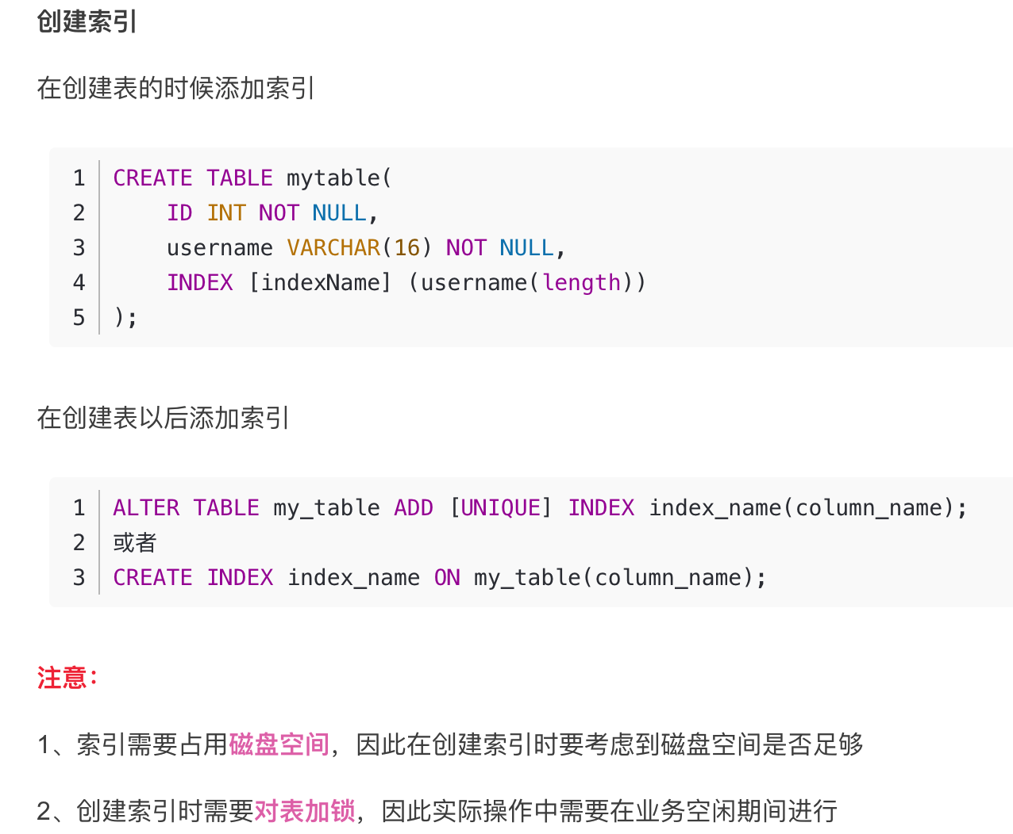



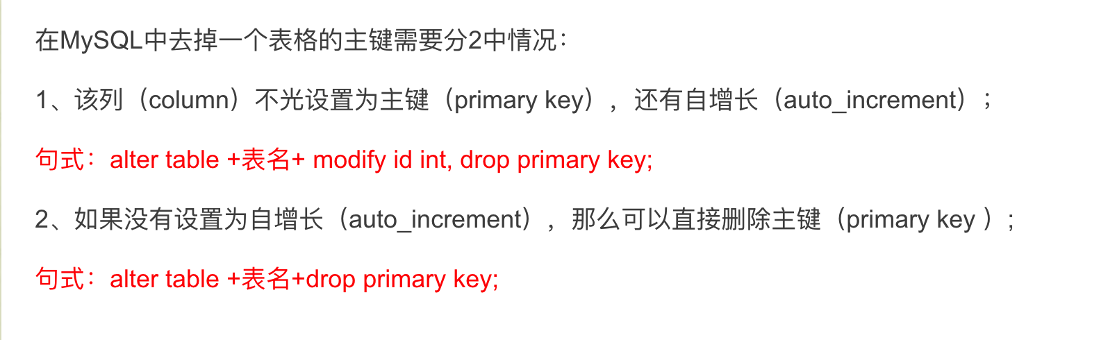

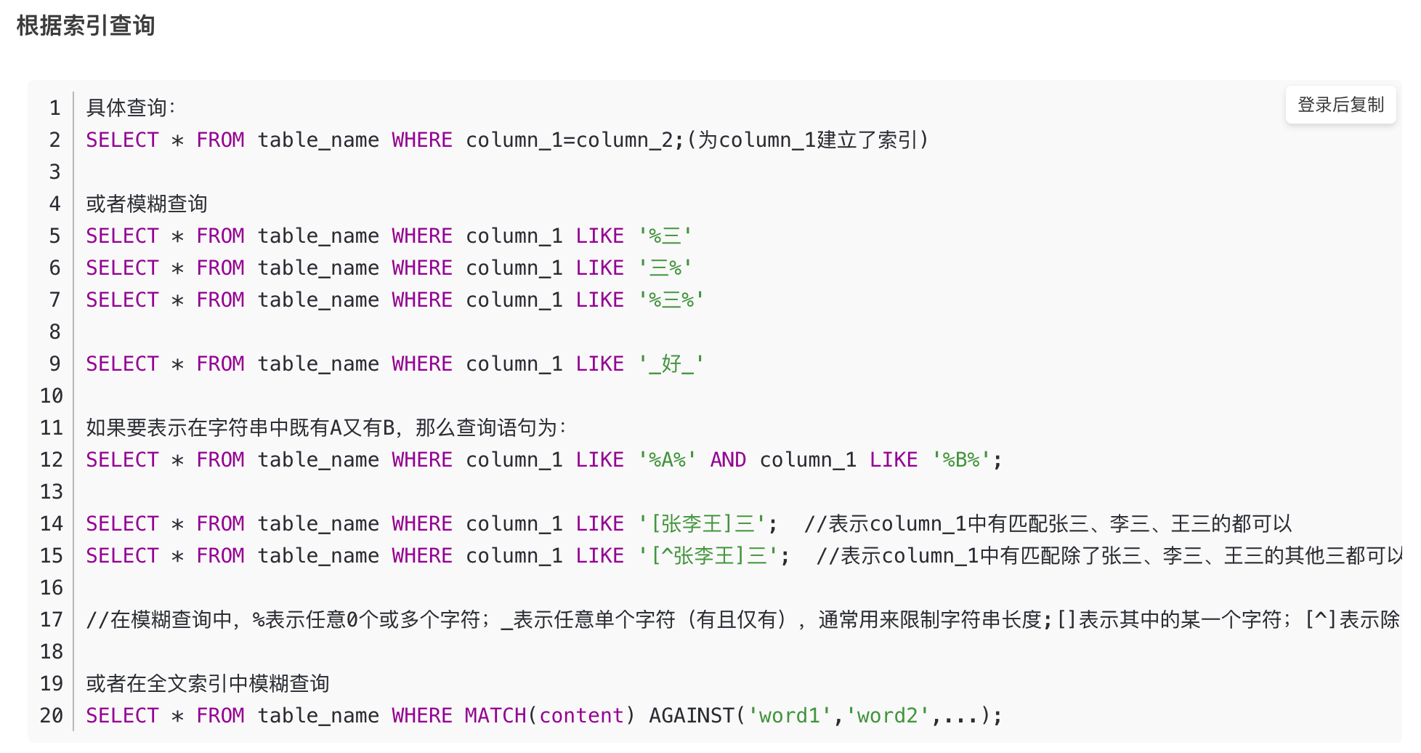

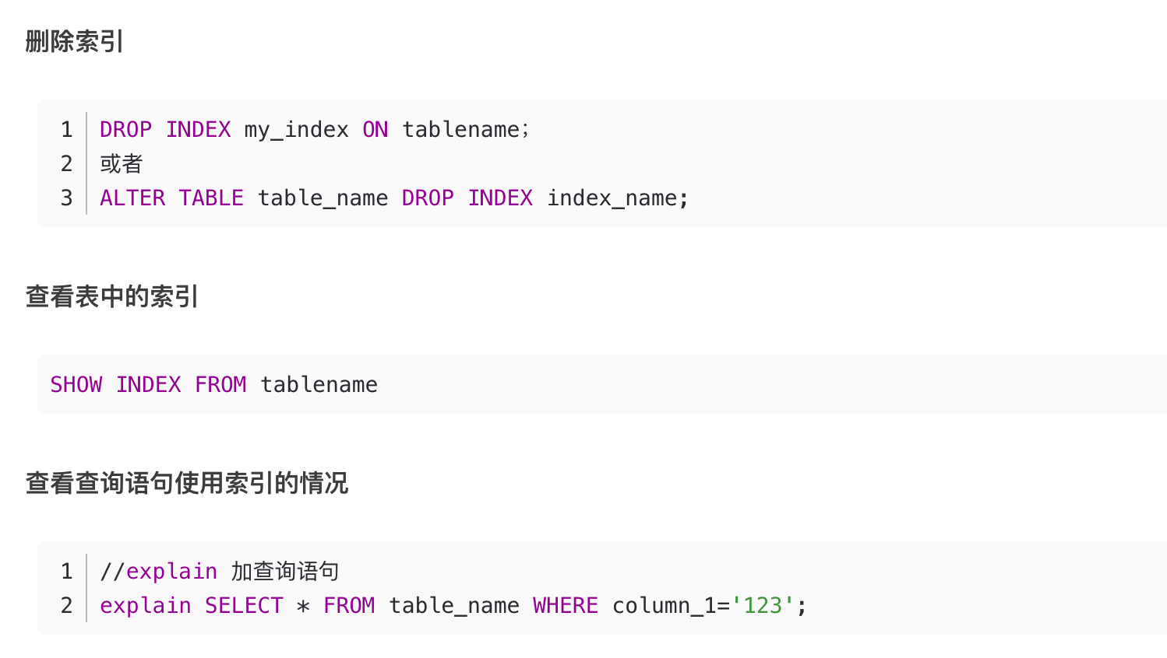

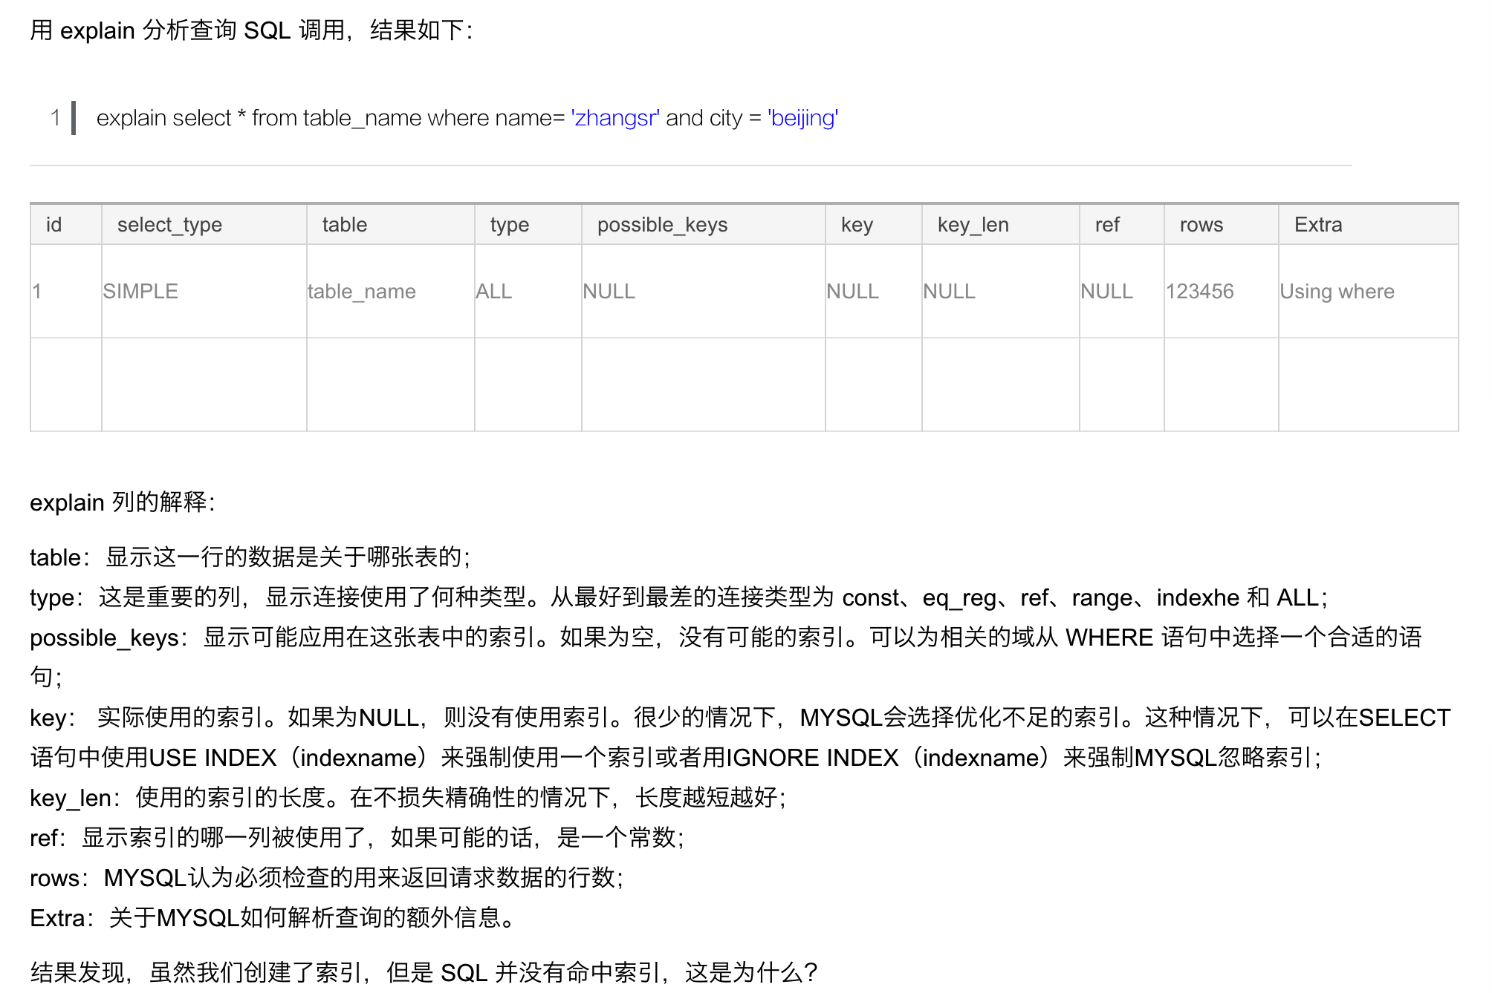

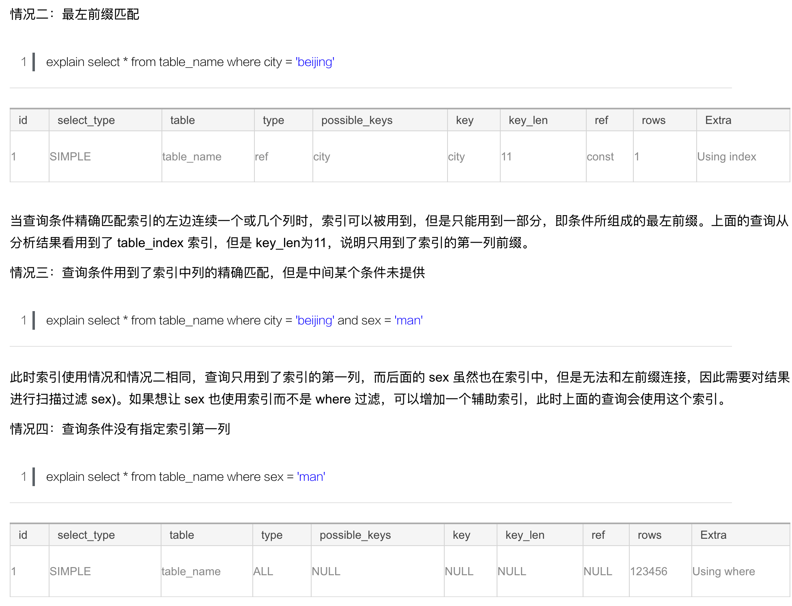

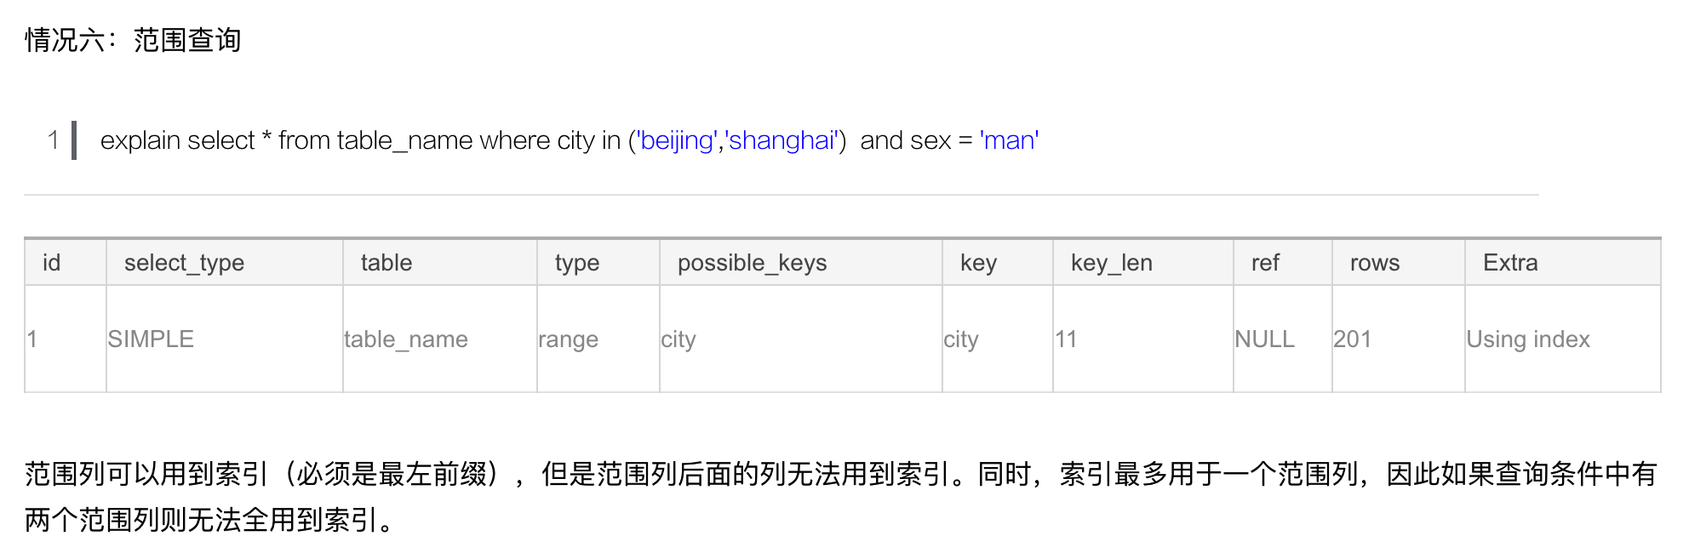

范围查询时,他会首先判断全表检索和索引检索那种方式快，吐过时索引检索才会命中索引。

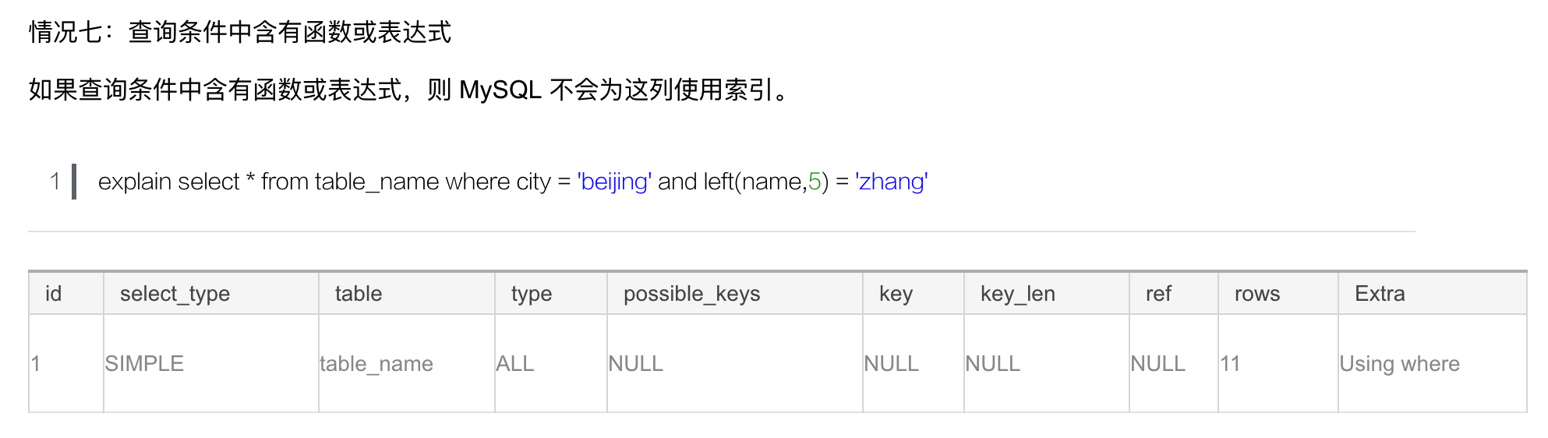

聚集索引和非聚集索引

<https://blog.csdn.net/glory1234work2115/article/details/50876422>

<https://www.cnblogs.com/s-b-b/p/8334593.html>

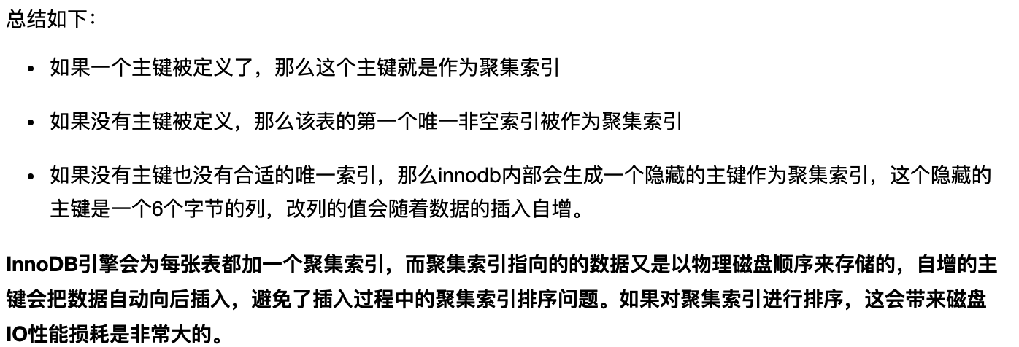

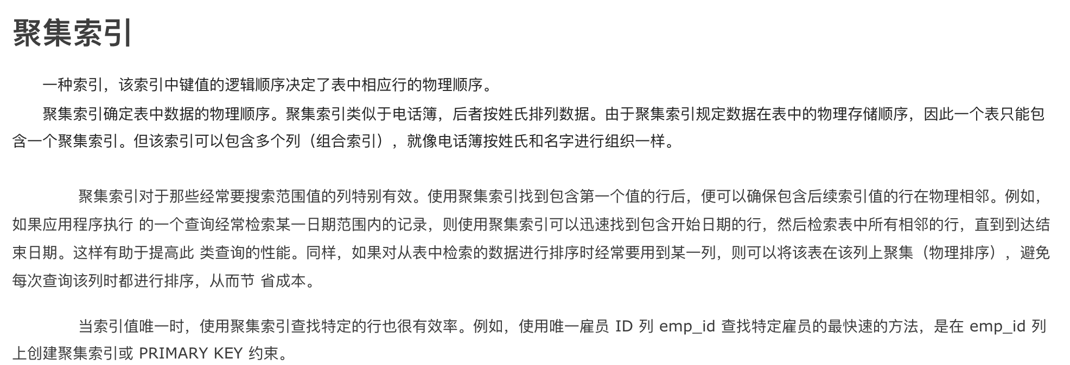



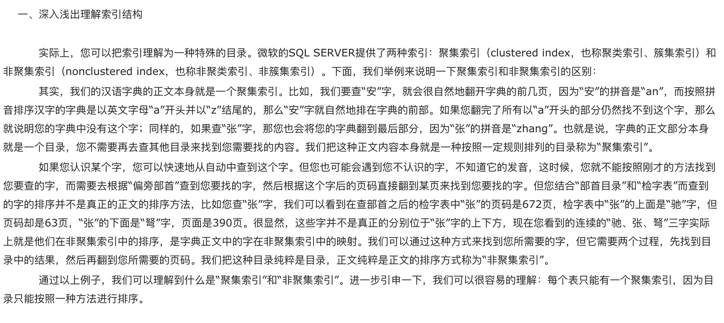

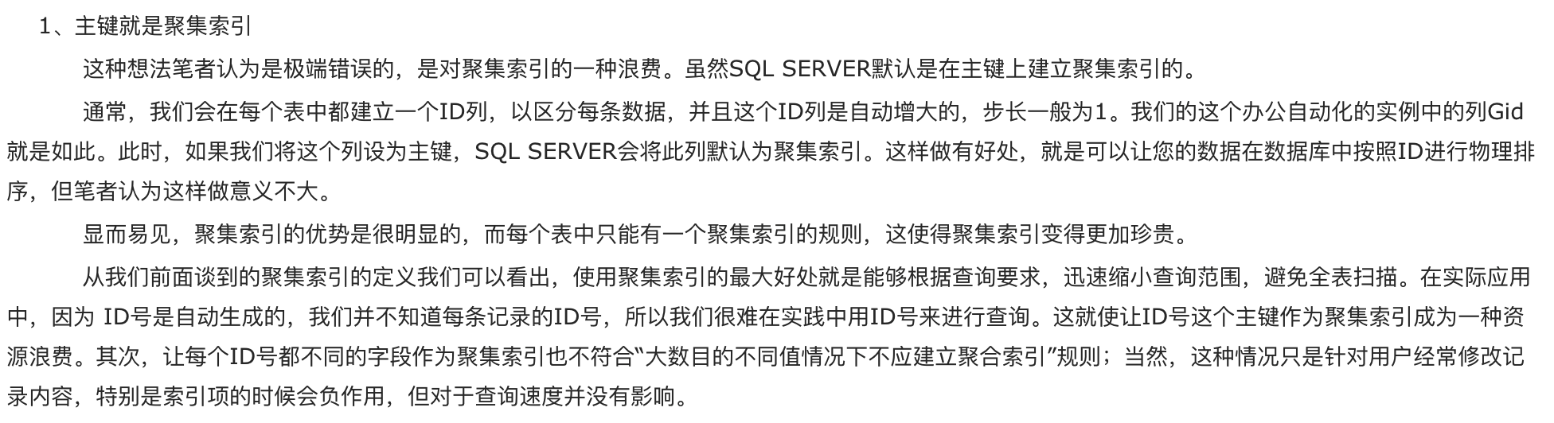

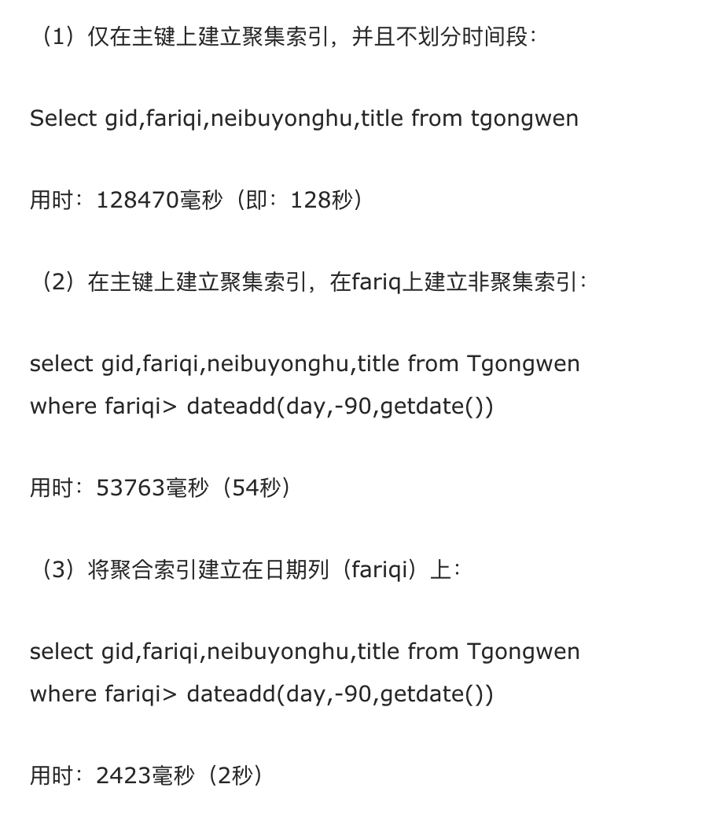

<https://www.cnblogs.com/chafanbusi/p/10633302.html>

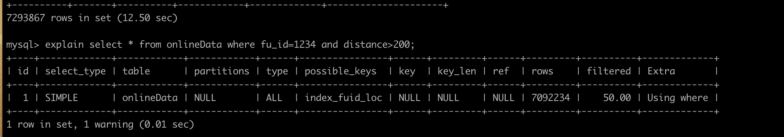

<https://www.cnblogs.com/mafeng/p/7909450.html>

<https://www.cnblogs.com/mafeng/p/7909426.html>

<https://www.cnblogs.com/mafeng/p/7909387.html>

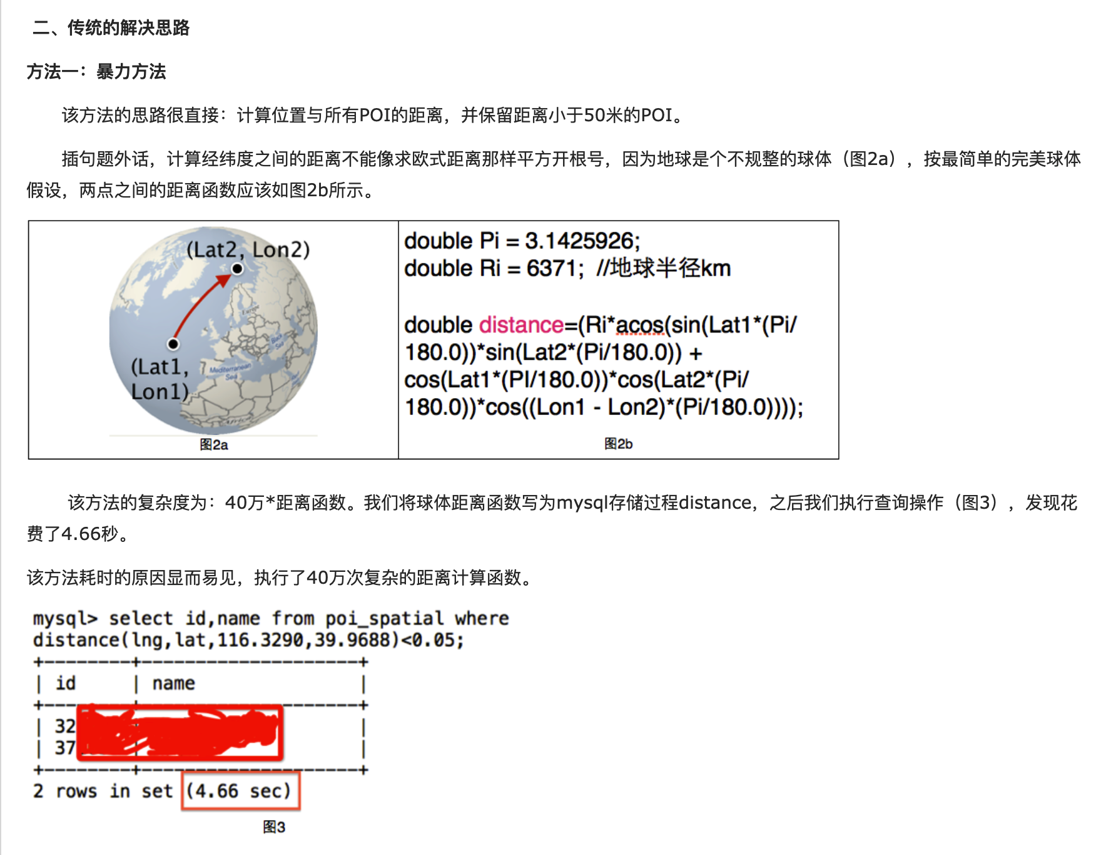

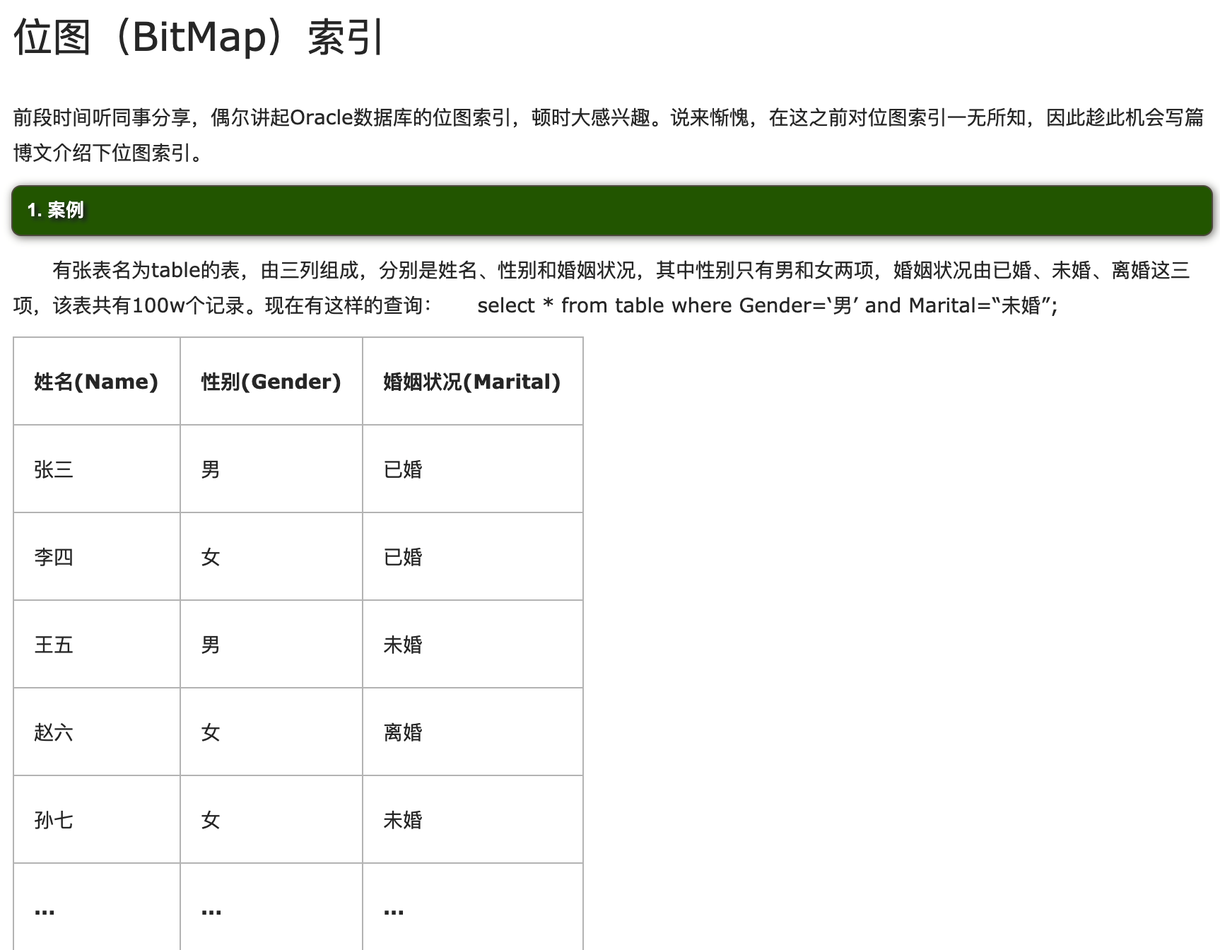

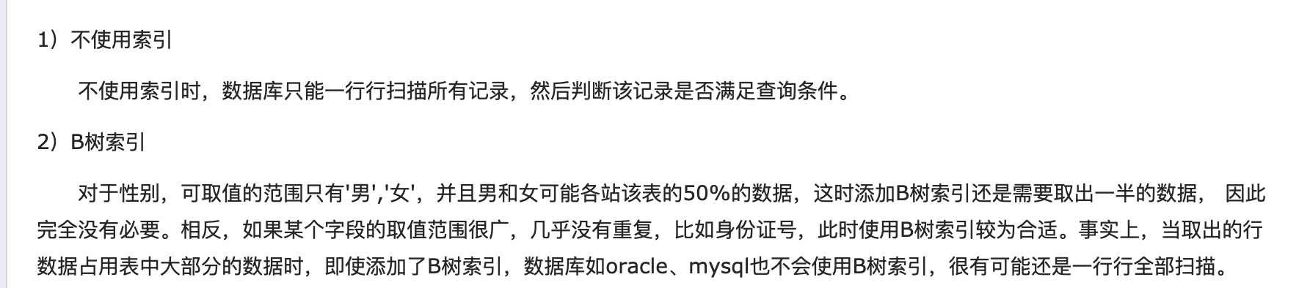

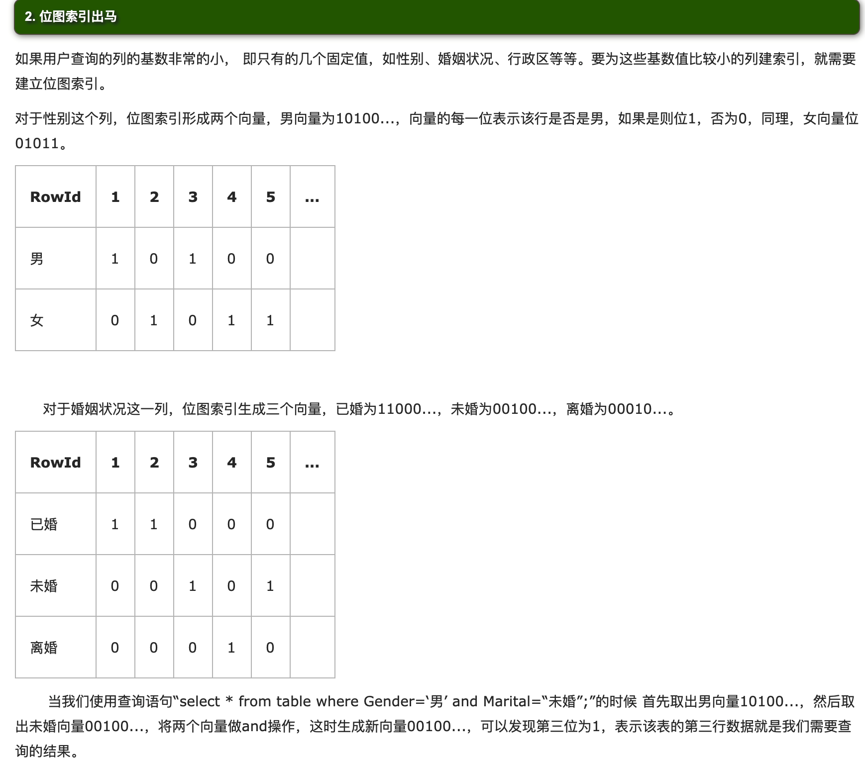

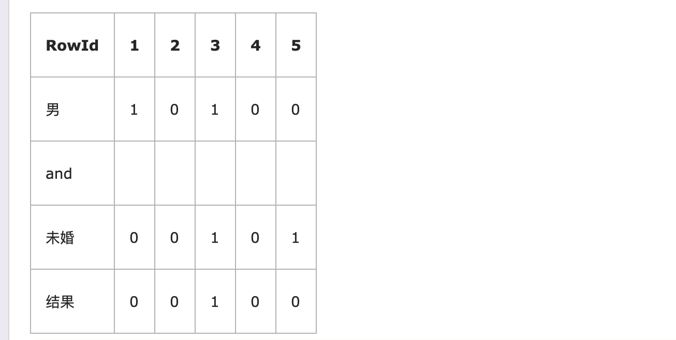

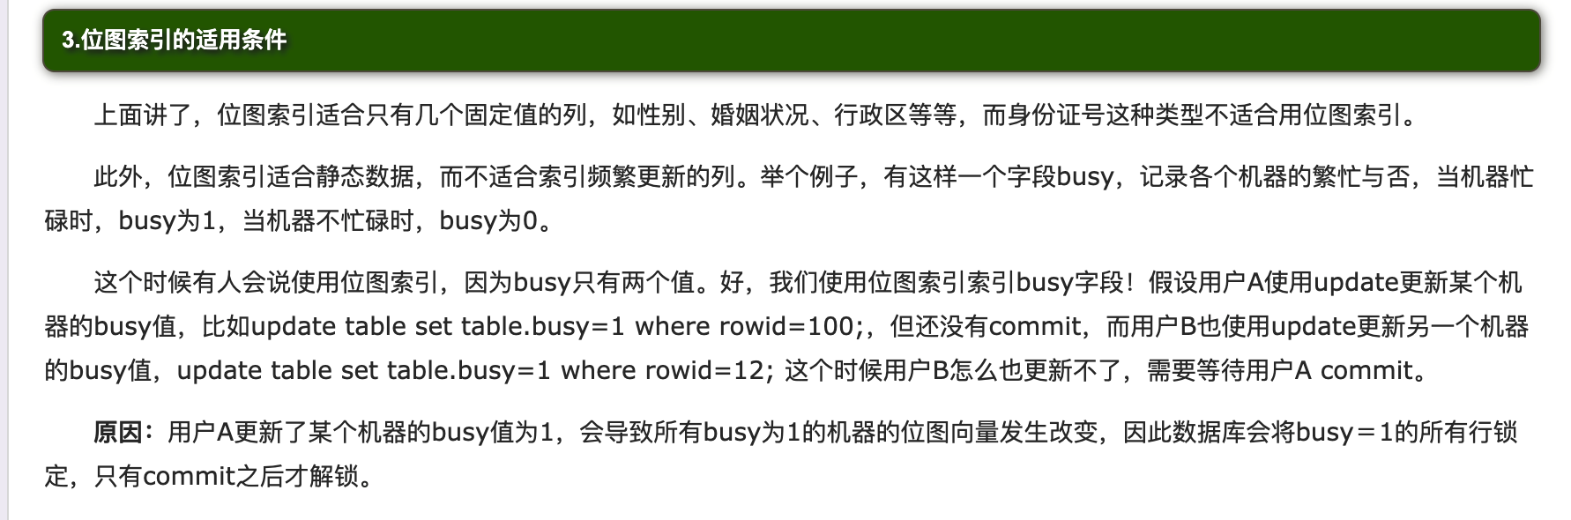

mysql没有与之对应的位图索引的方法。

在创建B+树的时候，如果选择一个组合索引，并且该列的数值基本相同或者说区分度不大，建议不要建立索引（或者使用oracle的位图索引），当你建立索引时，系统会为这个列生成一个B+树（单列索引是B树），而由于他所有的值都相同，在系统插入数据之后，除了InnoDB自身会建立一个B树索引，还会将该数据行的索引列加到该索引的B+树上，每一个节点都会记录数据表中一个pid，挂载在相应的节点上，当你有400w数据都在的索引列值都相同时，该索引就会只生成一个头节点，但是该头节点会挂在400w个pid指向数据表的b树，然后通过这400w个数据在数据表的b树索引中进行一一比对，相反不创建索引，只会在数据表的索引上进行b树查找，节省列io次数和内存访问次数。

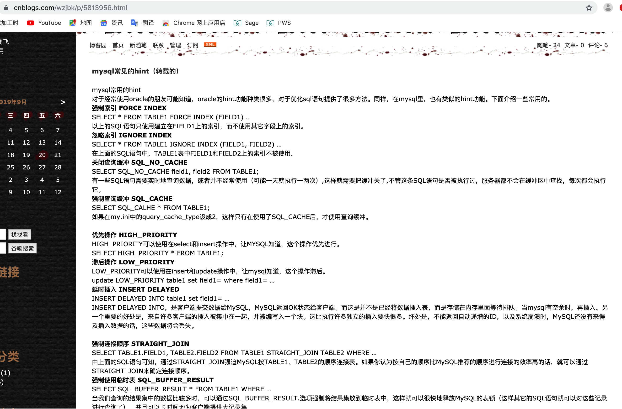

**存储过程**

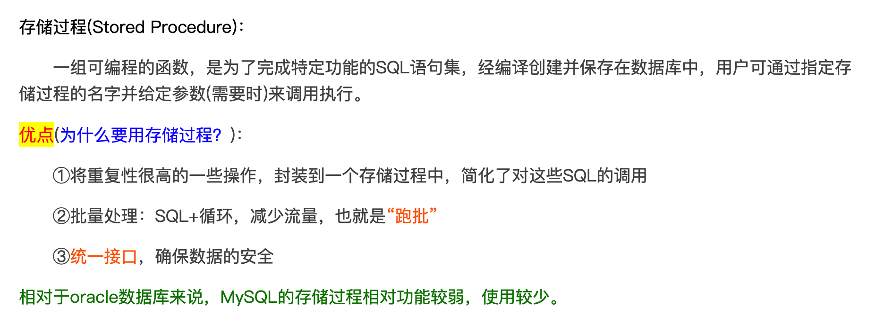

对于一些报表的开发就可以使用存储过程 来进行实现。



